Modul Ajar
IPAS untuk SD/MI Kelas I
(Fase A)

SEMESTER I
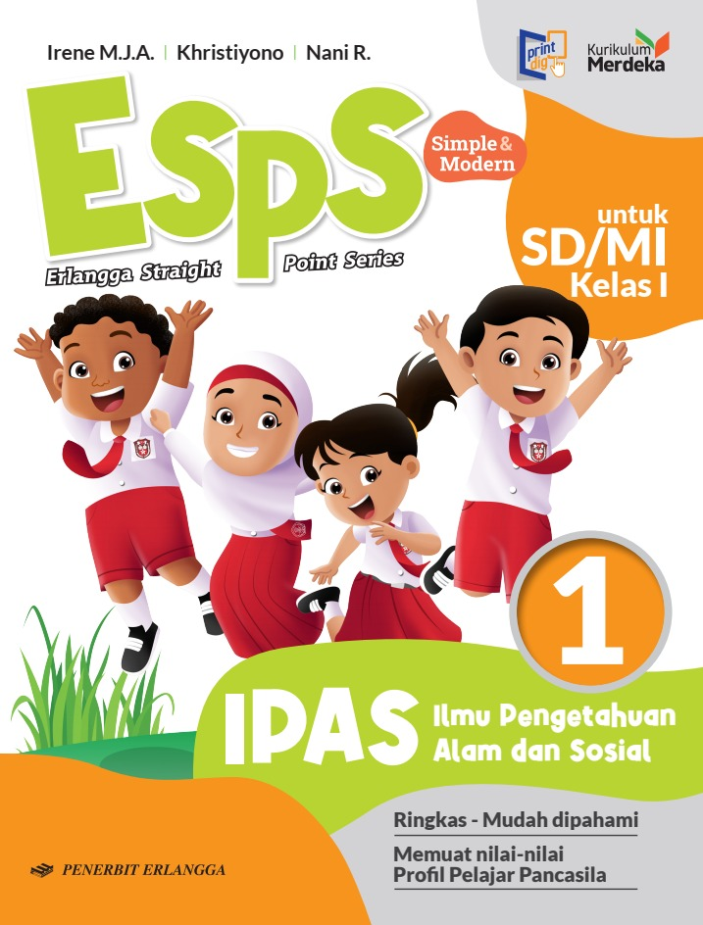

BAB 1. TUBUHKU
MODUL AJAR – 1
Fase / Semester : A / I (Satu) | Kelas : 1 (Satu)
Elemen :  - Pemahaman IPAS (sains dan sosial)  - Keterampilan proses | Alokasi Waktu : 12 JP (Sesuai Kebutuhan)
Tujuan Pembelajaran:
Peserta didik diharapkan dapat:
  - mengidentifikasi bagian-bagian tubuh manusia.
  - mengidentifikasi kegunaan bagian-bagian tubuh.
Profil Pelajar Pancasila:
- Mandiri;
- Kreatif;
- Bernalar kritis.

Langkah-Langkah Pembelajaran:
- Pada awal pelajaran, guru memberi salam.
- Guru mengajak peserta didik berdoa sebelum memulai kegiatan.
- Guru menyapa beberapa peserta didik dan menanyakan kabarnya, apakah sehat atau ada yang sakit. Semoga semua dalam keadaan sehat.
- Peserta didik sudah mengenal beberapa anggota tubuh. Guru dapat mengeceknya dengan melakukan tanya jawab singkat.
- Mengondisikan peserta didik baik fisik maupun mental untuk siap melaksanakan pembelajaran.
- Memberikan stimulus kepada peserta didik yang berkaitan dengan bagian-bagian tubuh.
- Memberikan pertanyaan pemantik agar peserta didik dapat mengetahui atau mempunyai tujuan belajarnya sendiri. (Misalnya, apa nama bagian tubuh ini? (Guru menunjuk salah satu bagian tubuh yang ditunjuk))

Pembelajaran 1. Menjelaskan bagian-bagian tubuh (2 JP)
- Peserta didik mengamati gambar seorang anak beserta bagian-bagian tubuh yang ditunjuk. (lihat di buku ESPS IPAS 1 halaman 2)
- Peserta didik secara mandiri mengamati bagian-bagian tubuh apa saja yang terdapat dalam gambar tersebut.
- Guru dapat mengajak peserta didik untuk menunjuk bagian-bagian tubuh. Guru dapat melakukan tanya jawab kepada peserta didik.
- Agar lebih menarik, guru dapat menyanyikannya dengan irama lagu “Kepala Pundak Lutut Kaki” disertai dengan bagian tubuh yang ditunjuk.
- Selanjutnya, guru meminta peserta didik untuk mengerjakan latihan soal di Ayo Berlatih tentang menghubungkan bagian-bagian tubuh dengan gambar yang sesuai. (lihat di buku ESPS IPAS 1 halaman 3)
- Guru memberikan waktu kepada peserta didik untuk mengerjakan latihan soal.
- Refleksi pembelajaran 1 dilakukan pada proses pembelajaran untuk melihat ketercapaian tentang bagian-bagian tubuh.
- Bukti pencapaian pembelajaran diambil dari hasil pekerjaan peserta didik dan test formatif yang dibuat oleh guru.

Pembelajaran 2. Menjelaskan kegunaan bagian-bagian tubuh (bagian I) (4 JP)
- Guru dapat memulai pembelajaran 2 dengan menyediakan cermin. Guru juga dapat meminta peserta didik untuk membawa cermin rias.
- Guru meminta peserta didik untuk memperhatikan wajahnya di depan cermin.
- Guru memberikan petunjuk agar setiap peserta didik mengamati kepala dan bagian-bagian wajahnya.
- Peserta didik secara mandiri menunjukkan bagian-bagian tubuh di kepala secara rinci.
- Peserta didik dapat melihat bagian-bagian tubuh di kepala sesuai dengan gambar di buku. (lihat di buku ESPS IPAS 1 halaman 4)
- Peserta didik dapat secara berpasangan dengan temannya bergantian menyebutkan nama bagian-bagain tubuh di kepala secara acak.
- Setelah melakukan kegiatan berpasangan, guru menjelaskan kepada peserta didik bahwa terdapat jenis-jenis rambut yang biasa dijumpai pada teman-temannya di kelas. Misalnya, bentuk rambut lurus, bergelombang, dan keriting. Ada juga rambut panjang dan pendek.
- Guru juga menyebutkan kegunaan rambut di kepala.
- Selanjutnya, guru menunjuk telinga. Ada telinga kanan dan telinga kiri.
- Guru juga menyebutkan kegunaan telinga. Guru menunjukkan jika daun telinga dapat menangkap bunyi di udara. (lihat di buku ESPS IPAS 1 halaman 5)
- Guru juga menunjukkan jika di sekitar mata ada alis, kelopak mata, dan bulu mata. Guru menyebutkan fungsi alis, kelopak mata, dan bulu mata tersebut. (lihat di buku ESPS IPAS 1 halaman 6).
- Selanjutnya, guru menunjuk hidung. Guru menyebutkan kegunaan hidung.
- Guru juga menunjukkan jika di sekitar mata ada alis, kelopak mata, dan bulu mata. Guru menyebutkan fungsi alis, kelopak mata, dan bulu mata tersebut. (lihat di buku ESPS IPAS 1 halaman 6).
- Selanjutnya, guru menunjuk hidung. Guru juga menyebutkan kegunaan hidung. Hidung dapat mencium aroma wangi dan aroma tidak sedap (busuk). (lihat di buku ESPS IPAS 1 halaman 7)
- Guru dapat melakukan kegiatan tebak nama benda berdasarkan aromanya. Guru meminta peserta didik untuk memejamkan matanya. Guru mendekatkan benda ke arah hidung peserta didik. Guru meminta peserta didik untuk menebak nama bendanya.
- Selanjutnya, guru menunjuk lidah. Guru juga menyebutkan kegunaan lidah. Lidah dapat mengecap rasa manis, asin, asam, dan pahit. (lihat di buku ESPS IPAS 1 halaman 8)
- Guru dapat melakukan kegiatan tebak rasa benda berdasarkan gambar. Guru membawa foto benda-benda yang dimaksud, misalnya buah semangka, obat, garam, dan buah jeruk. Guru meminta peserta didik untuk menyebutkan rasa dari benda-benda tersebut.
- Selanjutnya, guru menunjukkan bagian tubuh tangan dan kaki. Guru menjelaskan fungsi tangan dan kaki.
- Selanjutnya, guru meminta peserta didik untuk mengerjakan latihan soal di Ayo Berlatih tentang menyebutkan nama bagian tubuh sesuai dengan fungsinya. (lihat di buku ESPS IPAS 1 halaman 12)
- Guru memberikan waktu kepada peserta didik untuk mengerjakan latihan soal.
- Refleksi pembelajaran 2 dilakukan pada proses pembelajaran untuk melihat ketercapaian tentang fungsi bagian-bagian tubuh.
- Bukti pencapaian pembelajaran diambil dari hasil pekerjaan peserta didik dan test formatif yang dibuat oleh guru.

Pembelajaran 3. Menjelaskan kegunaan bagian-bagian tubuh (bagian II) (3 JP)
- Guru mengulang kembali materi tentang bagian-bagian tubuh dan kegunaannya.
- Guru mengajak peserta didik untuk melakukan kegiatan “Ayo, Bermain Tebak Anggota Tubuh dan Kegunaannya”. (lihat di buku ESPS IPAS 1 halaman 11)
- Peserta didik melakukan kegiatan “Ayo, Bermain Tebak Anggota Tubuh dan Kegunaannya” dengan kreatif.
- Peserta didik bernalar kritis untuk menyimpulkan pembelajaran tentang bagian-bagian tubuh dan fungsinya.
- Selanjutnya, peserta didik mengerjakan Latihan Ulangan Bab 1 yang ada di buku secara mandiri. (lihat di buku ESPS IPAS 1 halaman 13)
- Peserta didik juga mengerjakan tugas di rumah terkait soal HOTS dan soal tipe AKM yang ada di buku secara mandiri. (lihat di buku ESPS IPAS 1 halaman 16 dan 17)
- Bukti pencapaian kompetensi diperoleh melalui hasil penyajian baik secara lisan (kegiatan) ataupun penugasan tertulis (latihan soal).

Pembelajaran 4. Menceritakan kegiatan sehari-hari (3 JP)
- Peserta didik dengan bantuan guru melakukan praproyek “Kegiatanku” yang ada buku. ((lihat di buku ESPS IPAS 1 halaman 18)
- Peserta didik diminta untuk menyiapkan sebuah foto tentang kegiatan yang pernah dilakukan. Misalnya, bermain sepak bola.
- Guru juga mengomunikasikan kepada orang tua tentang pemilihan foto kegiatan. Jika tidak ada foto, orang tua dapat menggunakan gambar kegiatan olahraga yang bersumber dari koran atau majalah.
- Saat di kelas, guru membimbing peserta didik saat berlatih bercerita.
- Secara bergilir, setiap peserta didik menceritakan foto kegiatan pilihannya di depan kelas.
- Saat peserta didik bercerita di depan kelas, guru membimbing peserta didik dengan memberikan beberapa hal yang harus disampaikan. Misalnya, menyebutkan anggota tubuh yang digerakkan dalam foto kegiatan.
- Setelah selesai bercerita, guru memberikan tanggapan.
- Bukti pencapaian kompetensi diperoleh melalui hasil penyajian baik secara lisan ataupun penugasan tertulis peserta didik.

Penilaian Pembelajaran:
- Peserta didik diberikan tes tertulis dengan soal pilihan ganda dan isian, untuk mengetahui apakah peserta didik dapat memahami materi tentang bagian-bagian tubuh dan kegunaannya.
- Peserta didik diberikan tes lisan yang berhubungan dengan materi bagian-bagian tubuh dan kegunaannya. Misalnya, tebak nama anggota tubuh dan kegunaannya.
- Peserta didik diberikan pertanyaan secara lisan unjuk kinerja dengan praktik, dan menyajikan dalam daftar hasil penugasan.
- Lembar observasi untuk mengetahui keaktifan peserta didik saat kerja mandiri dan berpasangan.
- Kuesioner dijawab dengan skala likert untuk mengetahui minat peserta didik dalam memahami bagian-bagian tubuh dan kegunaannya.
Kuesioner digunakan untuk refleksi pembelajaran:
No. | PERNYATAAN | YA | TIDAK
1 | Saya mengerti pembelajaran hari ini.
2 | Saya tidak sulit dalam mengerjakan penugasan hari ini.
3 | Saya masih perlu dibantu dalam mengerjakan tugas hari ini.
4 | Pembelajaran hari ini menyenangkan bagi saya.
5 | Saya masih perlu waktu untuk belajar lagi mengenai materi hari ini.
- Melaksanakan tindak lanjut dari hasil asesmen penilaian.
Jika peserta didik tidak dapat menyebutkan bagian-bagian tubuh dan kegunaannya, maka peserta didik diberikan pelayanan individu.

BAB 2. PANCAINDRA
MODUL AJAR – 2
Fase / Semester : A / I (Satu) | Kelas : 1 (Satu)
Elemen :  - Pemahaman IPAS (sains dan sosial)  - Keterampilan proses | Alokasi Waktu : 12 JP (Sesuai Kebutuhan)
Tujuan Pembelajaran:
Peserta didik diharapkan dapat:
2.1 mengidentifikasi anggota pancaindra.
2.2 mengamati fenomena dan peristiwa secara sederhana dengan mengoptimalkan penggunaan bagian-bagian pancaindra.
Profil Pelajar Pancasila:
- Mandiri;
- Kreatif;
- Bernalar kritis.

Langkah-Langkah Pembelajaran:
- Pada awal pelajaran, guru memberi salam.
- Guru mengajak peserta didik berdoa sebelum memulai kegiatan.
- Guru menyapa beberapa peserta didik dan menanyakan kabarnya, apakah sehat atau ada yang sakit. Semoga semua dalam keadaan sehat.
- Untuk mencairkan suasana, guru mengajak peserta didik untuk menyanyi bersama “Dua mata saya”.
Dua Mata Saya
Ciptaan: Pak Kasur

Dua mata saya, hidung saya satu
Dua kaki saya pakai sepatu baru
Dua telinga saya, yang kiri dan kanan
Satu mulut saya tidak berhenti makan.



- Sambil menyanyikan lagu “Dua mata saya”, peserta didik menunjuk bagianbagian tubuh sesuai dengan teks lagu.

Pembelajaran 1. Mengenal anggota pancaindra (bagian I) (2 JP)
- Guru meminta peserta didik untuk membaca materi IPAS tentang Pancaindra.
- Setelah itu, guru menunjukkan gambar tubuh anggota pancaindra (gambar mata, hidung, telinga, lidah, dan tangan yang menunjuk kulitnya) dan menempelnya di papan tulis.
- Guru meminta peserta didik mengamati gambar tubuh tersebut. Gambar tubuh tersebut belum ada namanya.
- Guru bertanya kepada peserta didik apakah ada yang mengetahui nama-nama indra (indra penglihat, indra pendengar, indra pencium, indra pengecap, dan indra peraba).
- Guru mengapresiasi jawaban peserta didik yang mau menjawab.
- Guru memancing peserta didik lain untuk aktif mengidentifikasi pancaindra dan anggota tubuhnya.
- Guru meminta semua peserta didik untuk mengecek jawaban mereka. Guru lalu mengambil kartu kata nama-nama indra.
- Guru memperlihatkan salah satu kartu nama indra dan membacakannya. Guru meminta salah satu peserta didik untuk menyebutkan anggota tubuh dari indra tersebut.
- Setelah semua kartu nama pancaindra sudah dicek, guru lalu membacakan semua kartu nama-nama indra sambil menunjuk anggota tubuh yang dimaksud. Peserta didik menirukan bacaan dari guru.
- Setelah peserta didik menirukan, guru dan peserta didik bersama-sama membaca nyaring nama-nama bagian tubuh sambil guru menunjuk nama dan anggota tubuh yang dimaksud.
- Peserta didik secara mandiri mengamati gambar seorang anak beserta bagian-bagian tubuh yang ditunjuk. (lihat di buku ESPS IPAS 1 halaman 21)
- Guru meminta peserta didik untuk menunjuk matanya. Setelah itu, sebutkan nama indra yang dimaksud dan sebutkan fungsinya.
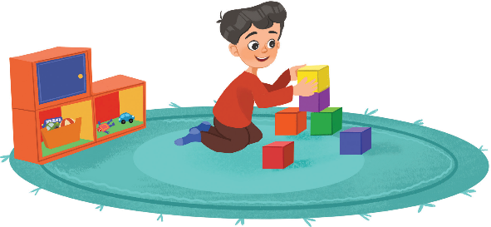
- Guru menjelaskan fungsi mata dapat melihat benda berdasarkan warna, bentuk, dan ukurannya. (lihat di buku ESPS IPAS 1 halaman 22-23)
- Guru menjelaskan warna-warna benda yang biasa ditemukan, seperti merah, biru, kuning, hijau, hitam, dan putih.
- Selanjutnya, guru menjelaskan bentuk-bentuk benda yang biasa ditemukan, seperti segitiga, segi empat, dan lingkaran.
- Selain gambar benda-benda yang ada di buku, guru juga dapat menggunakan benda-benda yang ada di ruang kelas.
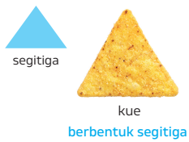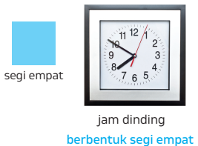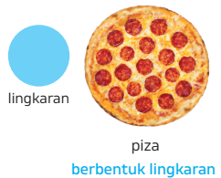
- Selanjutnya, guru menjelaskan ukuran-ukuran benda yang biasa ditemukan, baik besar maupun kecil.
- Guru dapat menyediakan beberapa benda yang ada dikelas. Peserta didik diminta untuk membandingkan ukurannya, baik dalam bentuk tinggi atau massanya.
- Guru juga dapat menyediakan beberapa foto hewan. Peserta didik diminta untuk membandingkan ukurannya.
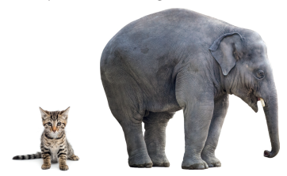
- Selanjutnya, guru meminta peserta didik untuk melakukan pengamatan benda-benda yang ada di lingkungan sekolah. (lihat di buku ESPS IPAS 1 halaman 24)
- Peserta didik diminta untuk mengidentifikasi bentuk-bentuk benda tersebut.
- Dengan kegiatan ini, peserta mampu bernalar kristis dengan mengelompokkan benda sesuai bentuknya.
- Guru memberikan waktu kepada peserta didik untuk mengerjakan kegiatan.
- Peserta didik diminta untuk membuat laporan sederhana dari kegiatan tersebut.
- Selanjutnya, peserta diberi tugas rumah untuk mengerjakan latihan soal di Ayo Berlatih tentang bentuk benda yang ada pada gambar. (lihat di buku ESPS IPAS 1 halaman 24)
- Refleksi pembelajaran 1 dilakukan pada proses pembelajaran untuk melihat ketercapaian tentang anggota pancaindra dan peran indra penglihat.
- Bukti pencapaian pembelajaran diambil dari hasil pekerjaan peserta didik dan test formatif yang dibuat oleh guru.

Pembelajaran 2. Mengenal anggota pancaindra (bagian II) (3 JP)
- Guru dapat memulai pembelajaran 2 dengan menunjukkan foto penyiar yang menggunakan headphone atau semacamnya. Guru juga dapat menggunakan model gambar yang lain sebagai pengantar materi indra pendengar.
- Guru meminta peserta didik untuk memperhatikan benda yang digunakan pada telinga tokoh dalam gambar. Peserta diminta untuk menyebutkan fungsinya.
- Guru menjelaskan bahwa benda tersebut digunakan untuk memperkeras bunyi atau suara.
- Guru menjelaskan telinga termasuk salah satu anggota pancaindra. Telinga sebagai indra pendengar.
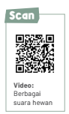
- Guru menjelaskan telinga dapat mendengar suara hewan. Untuk lebih jelasnya, guru dapat mengarahkan peserta didik untuk memindai QR Code tentang Berbagai Suara Hewan. (lihat di buku ESPS IPAS 1 halaman 25)
- Peserta didik secara mandiri dapat membedakan suara-suara hewan tersebut.
- Guru dapat melakukan kegiatan dengan menirukan berbagai suara hewan untuk ditebak nama hewan yang dimaksud.
- Kegiatan dapat dilakukan secara individu, berpasangan dengan teman, atau berkelompok.
- Selanjutnya, guru menjelaskan telinga dapat mendengar bunyi keras dan lemah.
- Contoh bunyi keras adalah suara klakson mobil, gemuruh petir, suara gelas pecah, dan suara balon meletus.
- Contoh bunyi lemah adalah suara embusan angin, bisikan teman, suara air dituang ke gelas, bunyi jarum jatuh, dan suara nyamuk terbang.
- Selanjutnya, guru meminta peserta didik untuk melakukan kegiatan bermain tebak suara. (lihat di buku ESPS IPAS 1 halaman 27)
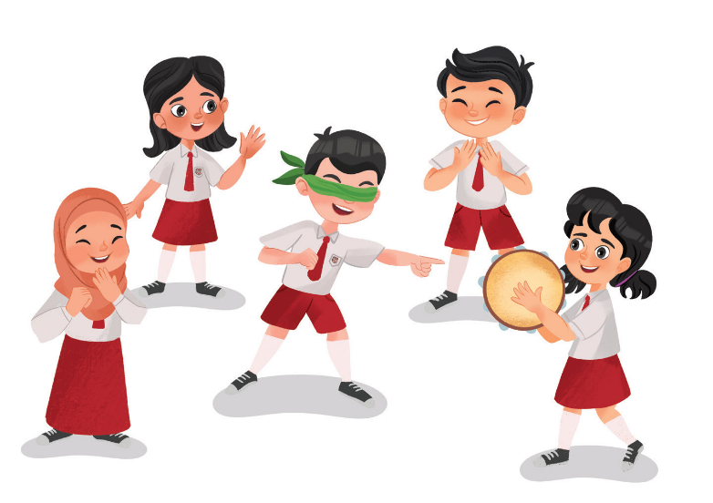
- Guru membagi kelas menjadi beberapa kelompok. Setiap kelompok terdiri atas lima peserta didik.
- Setiap kelompok menentukan satu peserta didik untuk menebak suara.
- Peserta didik yang akan menebak suara ditutup matanya dengan kain yang diikat di kepalanya. Kedua tangan menutup telinganya.
- Peserta didik yang lain berdiri berpencar dan secara bergiliran membunyikan alat musiknya.
- Peserta didik yang ditutup mata dan telinganya menebak arah suara dan jenis alat musiknya.
- Setelah itu, peserta didik yang sama menebak suara tanpa menutup telinganya.
- Permainan dilakukan secara bergiliran.
- Ajaklah peserta didik untuk bertanya jawab mengenai perbedaan suara yang didengarnya.
- Peserta didik diminta untuk mengidentifikasi bentuk-bentuk benda tersebut.
- Dengan kegiatan ini, peserta didik mampu bernalar kristis dengan mengidentifikasi bunyi-bunyi alat musik.
- Guru memberikan waktu kepada peserta didik untuk mengerjakan kegiatan.
- Selanjutnya, guru menyampaikan materi tentang indra penciuman, yaitu hidung.
- Guru juga menyebutkan kegunaan hidung. Hidung dapat mencium aroma wangi dan aroma tidak sedap (busuk).
- Guru dapat melakukan kegiatan tebak nama buah berdasarkan aromanya. Guru meminta peserta didik untuk memejamkan matanya. Guru mendekatkan buah ke arah hidung peserta didik. Guru meminta peserta didik untuk menebak nama buahnya.
- Refleksi pembelajaran 2 dilakukan pada proses pembelajaran untuk melihat ketercapaian tentang indra pendengar dan penciuman.
- Bukti pencapaian pembelajaran diambil dari hasil pekerjaan peserta didik dan test formatif yang dibuat oleh guru.

Pembelajaran 3. Mengenal anggota pancaindra (bagian III) (4 JP)
- Guru dapat memulai pembelajaran 3 dengan menunjukkan buah yang permukaannya halus (contoh: apel) dan buah yang permukaannya kasar (contoh: salak).
- Guru meminta peserta didik untuk memperhatikan permukaan buah-buah tersebut. Manakah yang permukaannya halus dan kasar?
- Benda permukaan halus adalah benda yang bidang permukaannya rata dan mulus/tidak berpola sehingga bila disentuh terasa licin, lembut.
- Benda permukaan kasar adalah benda yang bidang permukaannya tidak rata dan membentuk pola-pola tertentu, sehingga jika disentuh akan terasa kasar, bergerigi, dan kesat.
- Untuk lebih mengasah perbedaan permukaan benda, guru dapat menyiapkan amplas dengan berbagai jenis. Mulai dari yang permukaannya paling halus hingga paling kasar.
- Guru meminta peserta didik untuk meraba permukaan amplas tersebut dan merasakan perbedaannya.
- Selain halus dan kasar, kulit juga mampu merasakan benda panas dna dingin. Contoh benda panas adalah gelas berisi air teh sangat. Contoh benda dingin adalah es krim.
- Selanjutnya, guru meminta peserta didik untuk melakukan pengamatan permukaan dari peralatan sekolah yang dibawa. (lihat di buku ESPS IPAS 1 halaman 32)
- Guru membagi kelas menjadi beberapa kelompok. Setiap kelompok terdiri atas lima peserta didik.
- Setiap kelompok menunjukkan peralatan sekolah yang dibawa. Ingat, jangan sampai tertukar peralatan sekolah antarteman dalam kelompok.
- Peserta didik diminta untuk mengindentifikasi peralatan sekolah yang memiliki permukaan halus dan kasar. Selanjutnya, peserta didik mengelompokkan peralatan tersebut.
- Setiap kelompok membuat laporan pengamatan berupa pengelompok benda permukaan halus dan kasar dalam bentuk tabel.
- Dengan kegiatan ini, peserta didik mampu bernalar kristis dengan mengidentifikasi permukaan peralatan sekolahnya.
- Guru memberikan waktu kepada peserta didik untuk mengerjakan kegiatan.
- Selanjutnya, guru menyampaikan materi tentang indra pengecap, yaitu lidah.
- Guru juga menyebutkan kegunaan lidah. Lidah dapat mengecap rasa pada makanan. Ada rasa manis, asin, asam, dan pahit. Rasa pedas tidak termasuk kemampuan lidah dalam mengecap rasa. Rasa pedas dapat timbul karena sensasi panas dan terbakar yang dirasakan ujung saraf lidah.
- Guru dapat melakukan kegiatan tebak nama makanan berdasarkan rasanya. Guru meminta peserta didik untuk memejamkan matanya. Guru dapat mengambil beberapa potong makanan dan diberikan ke peserta didik menggunakan sendok bersih. Guru meminta peserta didik untuk menebak nama makanannya.
- Selanjutnya, peserta diberi tugas rumah untuk mengerjakan latihan soal secara mandiri di Ayo Berlatih tentang indra peraba dan pengecap. (lihat di buku ESPS IPAS 1 halaman 32 dan 34)
- Refleksi pembelajaran 3 dilakukan pada proses pembelajaran untuk melihat ketercapaian tentang indra peraba dan pengecap.
- Bukti pencapaian pembelajaran diambil dari hasil pekerjaan peserta didik dan test formatif yang dibuat oleh guru.
- Bukti pencapaian kompetensi diperoleh melalui hasil penyajian baik secara lisan (kegiatan) ataupun penugasan tertulis (latihan soal).

Pembelajaran 4. Mengulang materi pancaindra (3 JP)
- Guru mengulang kembali materi tentang pancaindra.
- Peserta didik mengerjakan Latihan Ulangan Bab 2 yang ada di buku secara mandiri. (lihat di buku ESPS IPAS 1 halaman 35)
- Peserta didik juga mengerjakan tugas di rumah terkait soal HOTS dan soal tipe AKM yang ada di buku secara mandiri. (lihat di buku ESPS IPAS 1 halaman 37 dan 38)
- Bukti pencapaian kompetensi diperoleh melalui hasil penyajian baik secara lisan (kegiatan) ataupun penugasan tertulis (latihan soal).
- Selanjutnya, peserta didik dengan bantuan guru mempersiapkan praproyek “Buah Kesukaanku” yang akan dikerjaan sebagai tugas di rumah. (lihat di buku ESPS IPAS 1 halaman 40)
- Peserta didik diminta untuk menggambar buah kesukaan pada kolom yang disediakan.
- Guru juga mengomunikasikan kepada orang tua tentang pemilihan buah. Jika ada beberapa yang disukai. Pilihlah salah satunya.
- Peserta didik mewarnai gambarnya dengan kreatif.
- Selanjutnya, peserta didik diminta untuk menceritakan gambar tersebut kepada orang tua. Berikut hal-hal yang musti disampaikan:
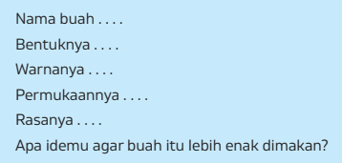
- Orang tua diminta untuk merekam cerita tersebut baik dalam bentuk rekaman video atau audio.
- Bukti pencapaian kompetensi diperoleh melalui hasil penyajian baik secara lisan ataupun penugasan tertulis peserta didik.

Penilaian Pembelajaran:
- Peserta didik diberikan tes tertulis dengan soal pilihan ganda dan isian, untuk mengetahui apakah peserta didik dapat memahami materi tentang pancaindra.
- Peserta didik diberikan tes lisan yang berhubungan dengan pancaindra. Misalnya, alat indra untuk mengecap rasa makanan.
- Peserta didik diberikan pertanyaan secara lisan unjuk kinerja dengan praktik, dan menyajikan dalam daftar hasil penugasan.
- Lembar observasi untuk mengetahui keaktifan peserta didik saat kerja mandiri dan berpasangan.
- Kuesioner dijawab dengan skala likert untuk mengetahui minat peserta didik dalam memahami pancaindra.
Kuesioner digunakan untuk refleksi pembelajaran:
No. | PERNYATAAN | YA | TIDAK
1 | Saya mengerti pembelajaran hari ini.
2 | Saya tidak sulit dalam mengerjakan penugasan hari ini.
3 | Saya masih perlu dibantu dalam mengerjakan tugas hari ini.
4 | Pembelajaran hari ini menyenangkan bagi saya.
5 | Saya masih perlu waktu untuk belajar lagi mengenai materi hari ini.
- Melaksanakan tindak lanjut dari hasil asesmen penilaian.
Jika peserta didik tidak dapat menjelaskan pancaindra, maka peserta didik diberikan pelayanan individu.
BAB 3. HIDUP SEHAT
MODUL AJAR – 3
Fase / Semester : A / I (Satu) | Kelas : 1 (Satu)
Elemen :  - Pemahaman IPAS (sains dan sosial)  - Keterampilan proses | Alokasi Waktu : 12 JP (Sesuai Kebutuhan)
Tujuan Pembelajaran:
Peserta didik diharapkan dapat:
3.1 menjelaskan cara-cara menerapkan pola hidup sehat.
3.2 mempraktikkan pola hidup sehat dalam kehidupan sehari-hari dengan disiplin.
Profil Pelajar Pancasila:
- Mandiri;
- Kreatif.

Langkah-Langkah Pembelajaran:
- Guru menyapa peserta didik dan mengondisikan kelas agar siap untuk belajar.
- Salah satu peserta didik diminta untuk memimpin doa.
- Guru mengingatkan peserta didik tentang pelajaran sebelumnya dan mengaitkan
- dengan pelajaran yang akan disampaikan, yaitu tentang bagian-bagian tubuh dan pancaindra.
- Guru menjelaskan kegiatan yang akan dilakukan dan tujuan kegiatan belajar. Materi yang akan dipelajari adalah cara-cara menerapkan pola hidup sehat.
- Guru bertanya kepada peserta didik, apakah sudah menerapkan pola hidup sehat?
- Jika sudah, apa contoh pola hidup sehat yang sudah dilakukan selama ini? Apa dampaknya terhadap kesehatan tubuh?
- Jika belum, apa alasannya belum menerapkan pola hidup sehat?

Pembelajaran 1. Merawat tubuh (3 JP)
- Beberapa hari atau sehari sebelum pelaksanaan kegiatan hari ini, guru meminta peserta didik untuk membawa contoh benda yang biasa dipakai untuk merawat tubuh.
- Guru meminta peserta didik untuk mengumpulkan benda yang telah dibawa dan menyimpannya dalam kotak sesuai dengan nama yang tertera pada kotak tersebut, yaitu sabun, sampo, dan pasta gigi.
- Guru meminta peserta didik untuk mengamati kemasan sabun, sampo, atau pasta gigi yang telah dibawa dari rumah.
- Guru menanyakan kepada peserta didik apakah mereka menemukan informasi mengenai cara merawat tubuh? Jawabannya bisa ya atau tidak, karena ada kemasan yang menjelaskan cara merawat tubuh sesuai dengan produknya, tetapi ada pula yang hanya berisi cara menggunakannya saja.
- Guru dapat mengajak peserta didik menyanyikan lagu tentang cara merawat tubuh. Guru dapat membuat sendiri liriknya.
- Setelah bernyanyi, guru mulai menjelaskan cara-cara merawat tubuh.
- Guru dapat menunjukkan gambar-gambar kegiatan merawat tubuh. Berikut adalah cara-cara merawat tubuh. (lihat di buku ESPS IPAS 1 halaman 44–47)

Menyisir rambut dengan sisir
Mencuci rambut dengan sampo
Mandi dengan sabun

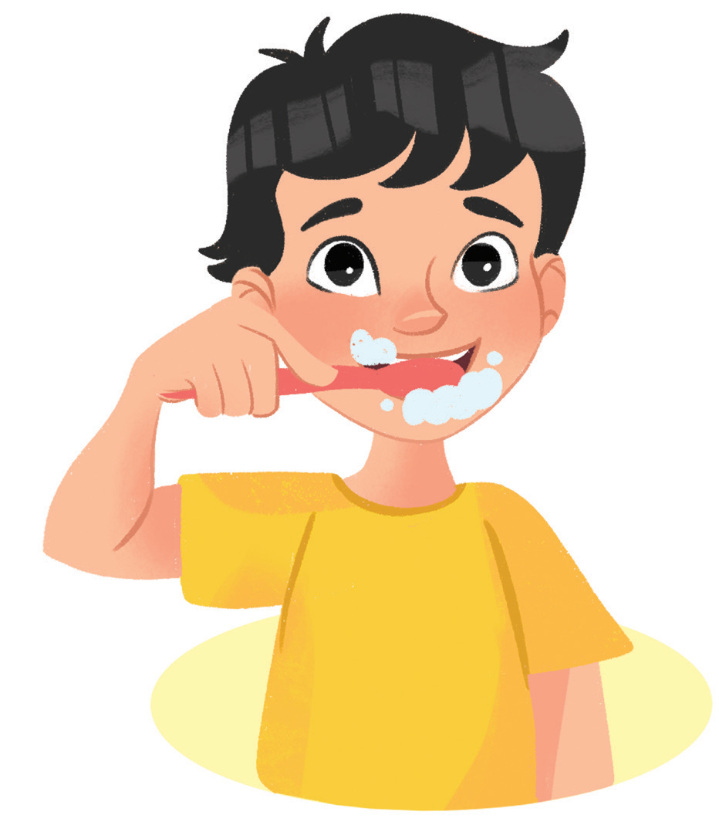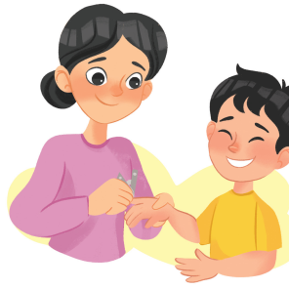
Mencukur rambut
Menggunting kuku dengan gunting kuku
Menggosok gigi dengan pasta gigi dan sikat gigi

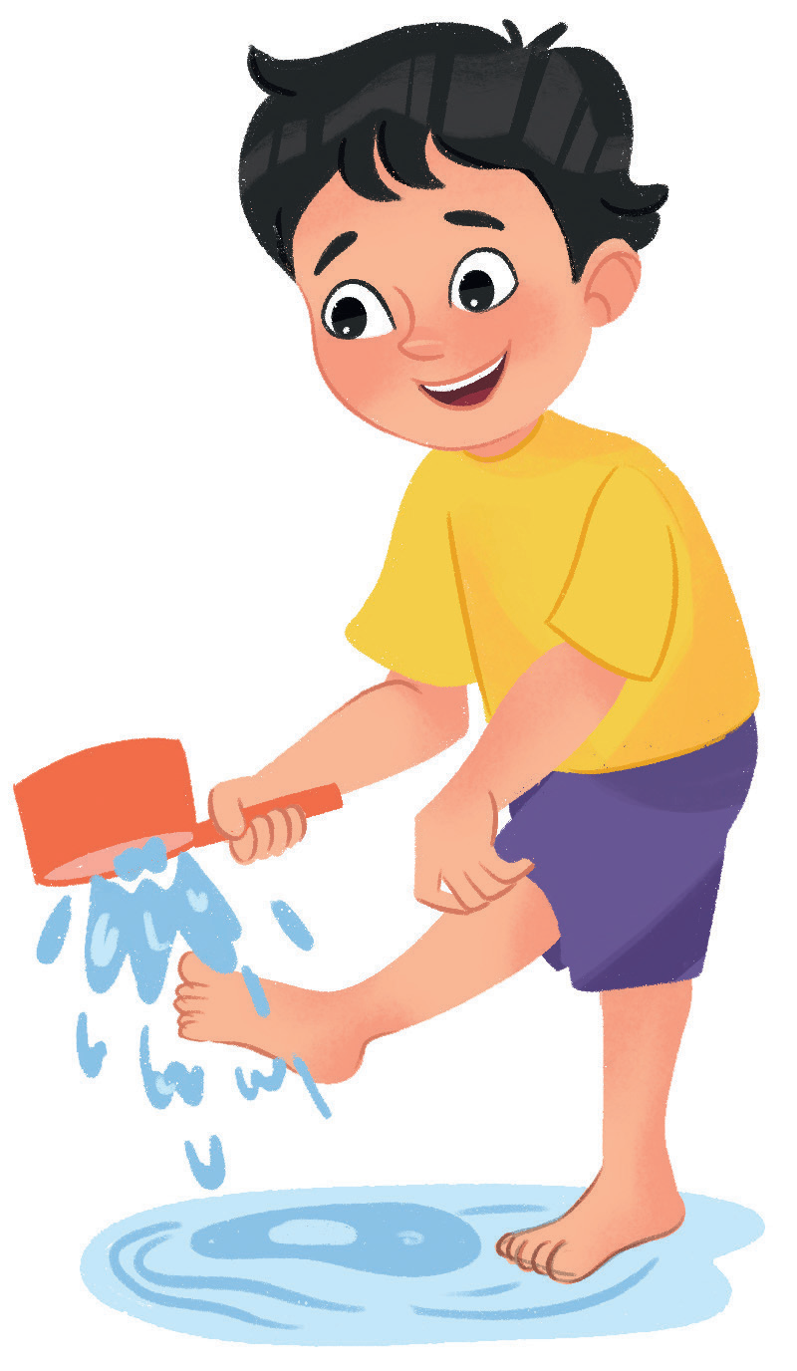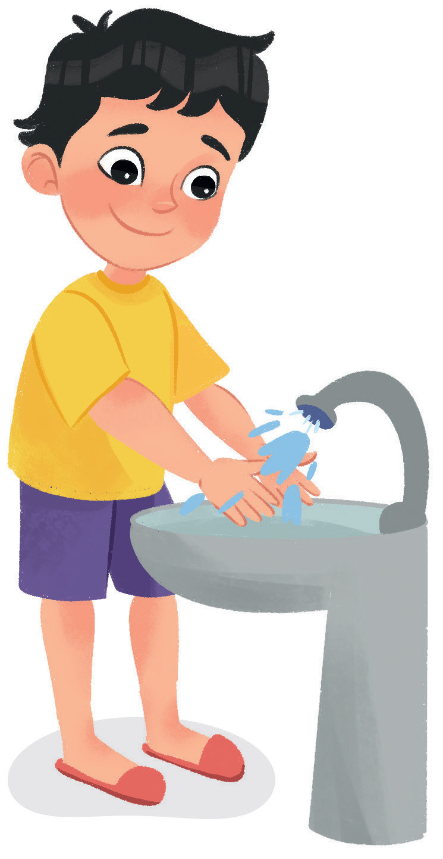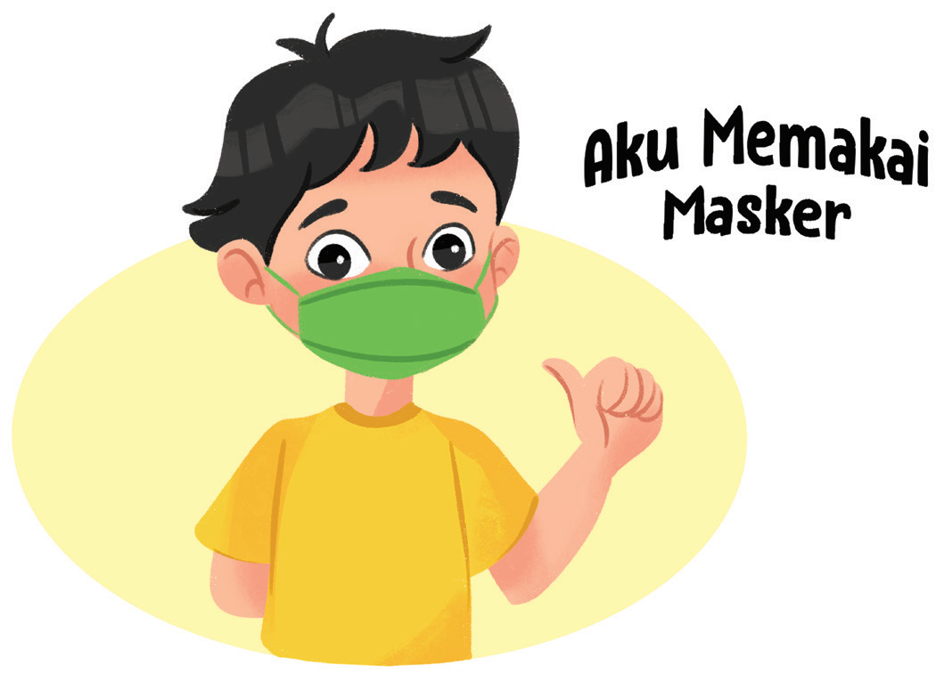
Menggunakan masker saat berada di luar ruangan terutama di lingkungan penuh polusi
Mencuci kaki dan tangan dengan air bersih dan mengalir secara berkala

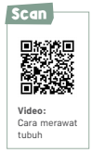
- Guru juga dapat meminta peserta didik untuk memindai QR Code tentang Cara Merawat Tubuh. (lihat di buku ESPS IPAS 1 halaman 44)
- Guru menyampaikan bahwa merawat dan menjaga kebersihan tubuh merupakan salah satu bentuk syukur pada Tuhan atas anugerah yang telah diberikan-Nya. Merawat dan menjaga kebersihan tubuh harus dilakukan secara teratur.
- Selanjutnya, guru meminta peserta didik untuk mempraktikkan mencuci tangan. (lihat di buku ESPS IPAS 1 halaman 48)
- Guru memperagakan praktik mencuci tangan di depan peserta didik. Berikut langkah-langkahnya secara berurutan.
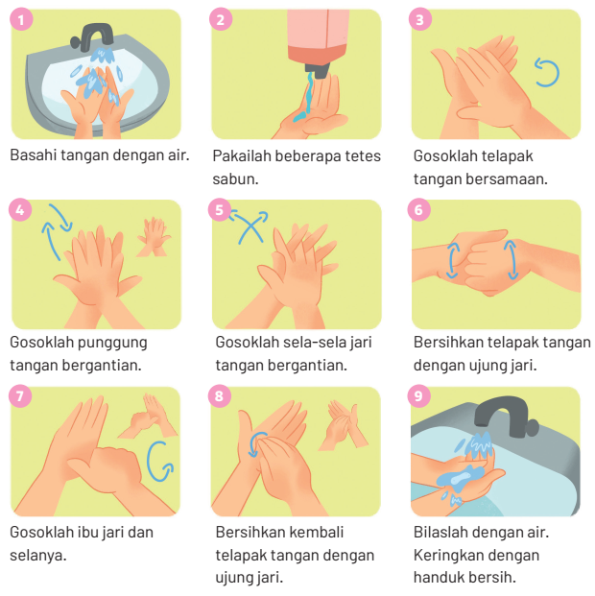
- Guru mengajak peserta didik ke wastafel atau kran air untuk mempraktikkan mencucui tangan dengan benar.
- Guru mengevaluasi peserta didik dari kegiatan mencuci tangan. Apabila ada kesalahan dalam mencuci tangan, guru memberikan masukan agar peserta didik mencuci tangan dengan benar.
- Dengan kegiatan ini, peserta mampu secara mandiri mempraktikkan mencuci tangan dengan benar.
- Selanjutnya, peserta diberi tugas rumah untuk mengerjakan latihan soal di Ayo Berlatih tentang cara merawat tubuh. (lihat di buku ESPS IPAS 1 halaman 49)
- Refleksi pembelajaran 1 dilakukan pada proses pembelajaran untuk melihat ketercapaian tentang cara merawat tubuh.
- Bukti pencapaian pembelajaran diambil dari hasil pekerjaan peserta didik dan test formatif yang dibuat oleh guru.

Pembelajaran 2. Makan makanan sehat (3 JP)
- Beberapa hari atau sehari sebelum pelaksanaan kegiatan hari ini, guru meminta peserta didik untuk membawa bekal makanan sehat. Makanan sehat yang mencakup karbohidrat, protein, lemak, vitamin, dan mineral.
- Guru meminta peserta didik untuk menunjukkan bekal yang telah dibawa dan meletakkannya di atas meja.
- Guru meminta peserta didik untuk mengamati menu makanan yang dibawa. Peserta didik mencatat menu makanan di buku tugas.
- Guru menjelaskan pada peserta didik makna makanan sehat. Makanan sehat terdiri atas makanan pokok, lauk-pauk, sayuran, dan buah. Susu juga diperlukan untuk melengkapi makanan sehat.

- Guru menjelaskan hal-hal berikut terkait makanan sehat.
- Makanan pokok termasuk karbohidrat.
- Karbohidrat sebagai sumber energi utama tubuh. Contoh karbohidrat adalah singkong, jagung, beras, ubi, singkong, kentang, dan roti.
- Lauk-pauk termasuk protein dan lemak.
- Protein adalah nutrisi dengan fungsi utama memperbaiki sel-sel tubuh agar bisa bekerja dengan baik. Protein dibedakan menjadi dua macam, yaitu protein hewani (berasal dari hewan) dan protein nabati (berasal dari tumbuhan). Contoh protein hewani adalah daging tanpa lemak, ikan, telur, susu, keju, dan yogurt. Contoh protein nabati adalah tahu, tempe, kacang almond, dan kacang-kacangan.
- Lemak adalah nutrisi dengan kandungan energi paling besar. Lemak dibedakan menjadi dua macam, yaitu lemak hewani (berasal dari hewan) dan lemak nabati (berasal dari tumbuhan). Contoh lemak hewani adalah daging sapi dan kambing, daging ayam dengan kulit, mentega, dan susu. Contoh lemak nabati adalah buah alpukat, kacang-kacangan, selai kacang, minyak zaitun, dan minyak goreng.
- Sayuran dan buah mengandung vitamin dan mineral. Vitamin dan mineral adalah zat gizi penting yang dibutuhkan tubuh untuk tumbuh, berkembang, dan menjalankan fungsinya dengan normal. Tubuh memerlukan vitamin dan mineral dalam jumlah sedikit. Contoh makanan yang mengandung vitamin dan mineral adalah sayur dan buah.
- Tubuh juga memerlukan air. Tubuh manusia mengandung air sekitar 60 hingga 70 persen dari berat tubuhnya. Kita perlu minum kira-kira delapan gelas air dalam sehari.
- Guru meminta peserta didik untuk melihat kembali catatan menu makanan yang yang dibawa. Peserta didik mengidentifikasi apakah makanan yang dibawa sudah mengandung makanan pokok, lauk pauk, serta vitamin dan mineral.
- Guru memberikan kesempatan peserta didik untuk menyantap bekal saat jam istirahat.
- Selanjutnya, guru meminta peserta didik untuk menuliskan menu makanan sehari-hari. Menu makan pagi, makan siang, makan malam, dan jajanan. (lihat di buku ESPS IPAS 1 halaman 54)
Perhatikan contoh tabel berikut.
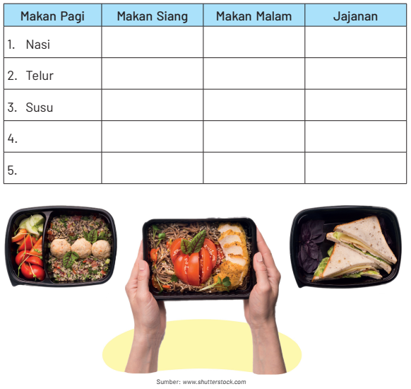
- Guru memberikan kesempatan untuk mengerjakan tugas.
- Guru meminta peserta didik untuk mengumpulkan hasil tugas untuk dinilai.
- Dengan kegiatan ini, peserta mampu secara mandiri menuliskan makanan sehari-hari. Apakah makananmu termasuk makanan sehat?
- Selanjutnya, peserta diberi tugas rumah untuk mengerjakan latihan soal di Ayo Berlatih tentang makan makanan sehat. (lihat di buku ESPS IPAS 1 halaman 55)
- Refleksi pembelajaran 2 dilakukan pada proses pembelajaran untuk melihat ketercapaian tentang makan makanan sehat.
- Bukti pencapaian pembelajaran diambil dari hasil pekerjaan peserta didik dan test formatif yang dibuat oleh guru.

Pembelajaran 3. Mengenakan pakaian bersih, berolahraga, menjaga kebersihan lingkungan, dan istirahat cukup (3 JP)
- Sebelum mulai pelajaran, guru mengulang materi tentang cara merawat tubuh dan makan makanan sehat.
- Selanjutnya, guru menyampaikan mengenakan pakaian bersih termasuk salah satu menerapkan hidup hewat.
- Guru menunjuk salah satu peserta didik dan bertanya tentang ciri-ciri pakaian bersih.
- Peserta didik menjawab pertanyaan dari guru dengan semampunya.
- Guru memberikan apresiasi dengan mengajak peserta didik-peserta didik yang lain untuk bertepuk tangan.
- Guru menjelaskan makna pakaian bersih. Pakaian bersih adalah pakaian yang bebas dari kotoran dan rapi.
- Guru menjelaskan pakaian yang dikenakan harus sesuai kondisi cuaca. Misalnya, pakaian berbahan katun (mudah menyerap keringat) digunakan saat cuaca panas. Selain pakaian, alas kaki yang digunakan juga harus sesuai.
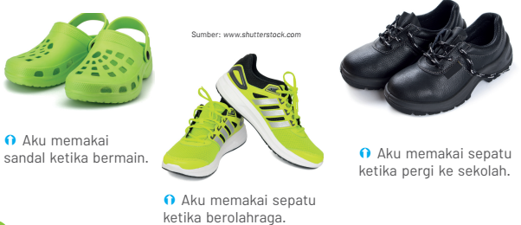
- Selanjutnya, guru juga menyampaikan olahraga termasuk penerapan pola hidup sehat.
- Guru menjelaskan pentingnya olahraga secara teratur membuat tubuh sehat dan bugar. Contoh olahraga adalah jalan sehat, lari, senam, dan bermain sepak bola.
- Guru menunjuk beberapa peserta didik secara acak untuk menyebutkan olahraga yang membuat tubuh sehat.
- Untuk menguji peserta didik, guru mengajak peserta didik untuk mengerjakan latihan soal di Ayo Berlatih tentang mengenakan pakaian bersih dan berolahraga. (lihat di buku ESPS IPAS 1 halaman 57)
- Selanjutnya, guru menjelaskan penerapan pola hidup sehat yang lain, yaitu menjaga kebersihan lingkungan.
- Guru menjelaskan cara menjaga lingkungan sehat, yaitu dengan membuang sampah di tempat sampah. Sampah yang berserakan membuat lingkungan tidak rapi dan menyebabkan bau busuk.
- Guru juga menjelaskan bahwa sampah dibedakan menjadi dua macam, yaitu sampah organik dan sampah anorganik.
- Sampah organik adalah sampah yang berasal dari sisa mahkluk hidup yang mudah terurai secara alami tanpa proses campur tangan manusia untuk dapat terurai. Contohnya, sampah kulit buah dan sisa sayuran.
- Sampah anorganik adalah sampah yang sudah tidak dipakai lagi dan sulit terurai. Contohnya, kaleng dan platik bekas.
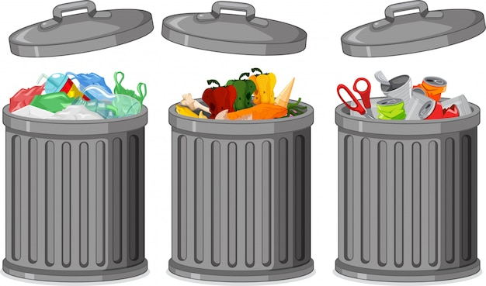

- Untuk menguji pengetahuan peserta didik, guru meminta peserta didik untuk mengerjakan latihan soal di Ayo Berlatih tentang pengelompokan jenis sampah. (lihat di buku ESPS IPAS 1 halaman 59)
- Selanjutnya, guru menjelaskan penerapan pola hidup sehat adalah istirahat yang cukup. Istirahat yang paling baik adalah tidur. Istirahat yang cukup membuat tubuh sehat.
- Guru menjelaskan pada peserta didik sebaiknya menerapkan tidur siang dan tidur malam. Waktu tidur siang biasa dilakukan selama 1 jam. Waktu tidur malam biasa dilakukan selama 8 jam.
- Refleksi pembelajaran 3 dilakukan pada proses pembelajaran untuk melihat ketercapaian tentang mengenakan pakaian bersih, berolahraga, menjaga kebersihan lingkungan, dan istirahat cukup.
- Bukti pencapaian pembelajaran diambil dari hasil pekerjaan peserta didik dan test formatif yang dibuat oleh guru.

Pembelajaran 4. Mengulang materi pola hidup sehat (3 JP)
- Guru mengulang kembali materi tentang pola hidup sehat.
- Peserta didik mengerjakan Latihan Ulangan Bab 3 yang ada di buku secara mandiri. (lihat di buku ESPS IPAS 1 halaman 61)
- Peserta didik juga mengerjakan tugas di rumah terkait soal HOTS dan soal tipe AKM yang ada di buku secara mandiri. (lihat di buku ESPS IPAS 1 halaman 63 dan 64)
- Bukti pencapaian kompetensi diperoleh melalui hasil penyajian baik secara lisan (kegiatan) ataupun penugasan tertulis (latihan soal).
- Selanjutnya, peserta didik dengan bantuan guru mempersiapkan praproyek “Membiasakan Hidup Sehat” yang akan dikerjaan sebagai tugas di rumah. (lihat di buku ESPS IPAS 1 halaman 65)
- Guru mengomunikasikan kepada orang tua agar peserta didik menulis perencanaan pembiasaan hidup sehat dalam bentuk tabel seperti berikut di kertas karton.
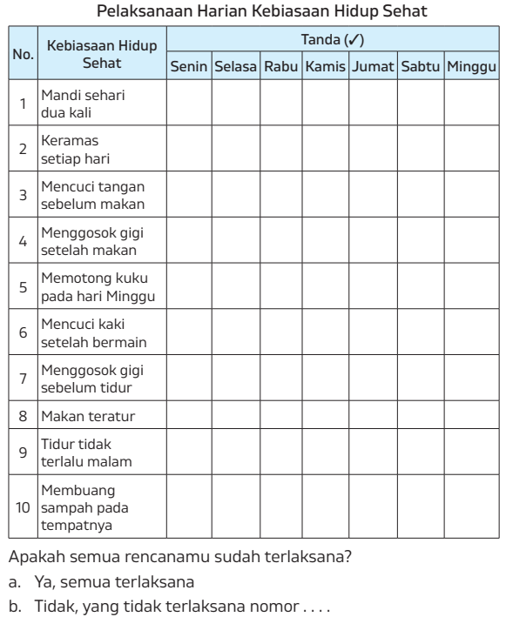
- Peserta didik mewarnai tabelnya dengan kreatif.
- Bukti pencapaian kompetensi diperoleh melalui hasil penyajian baik secara lisan ataupun penugasan tertulis peserta didik.

Penilaian Pembelajaran:
- Peserta didik diberikan tes tertulis dengan soal pilihan ganda dan isian, untuk mengetahui apakah peserta didik dapat memahami materi tentang pola hidup sehat.
- Peserta didik diberikan tes lisan yang berhubungan dengan pola hidup sehat. Misalnya, cara merawat tubuh.
- Peserta didik diberikan pertanyaan secara lisan unjuk kinerja dengan praktik, dan menyajikan dalam daftar hasil penugasan.
- Lembar observasi untuk mengetahui keaktifan peserta didik saat kerja mandiri dan berpasangan.
- Kuesioner dijawab dengan skala likert untuk mengetahui minat peserta didik dalam memahami pola hidup sehat.
Kuesioner digunakan untuk refleksi pembelajaran:
No. | PERNYATAAN | YA | TIDAK
1 | Saya mengerti pembelajaran hari ini.
2 | Saya tidak sulit dalam mengerjakan penugasan hari ini.
3 | Saya masih perlu dibantu dalam mengerjakan tugas hari ini.
4 | Pembelajaran hari ini menyenangkan bagi saya.
5 | Saya masih perlu waktu untuk belajar lagi mengenai materi hari ini.
- Melaksanakan tindak lanjut dari hasil asesmen penilaian.
Jika peserta didik tidak dapat menjelaskan pola hidup sehat, maka peserta didik diberikan pelayanan individu.

Modul Ajar
IPAS untuk SD/MI Kelas I
(Fase A)

SEMESTER II

BAB 4. SIANG DAN MALAM
MODUL AJAR – 4
Fase / Semester : A / II (Dua) | Kelas : 1 (Satu)
Elemen :  - Pemahaman IPAS (sains dan sosial)  - Keterampilan proses | Alokasi Waktu : 12 JP (Sesuai Kebutuhan)
Tujuan Pembelajaran:
Peserta didik diharapkan dapat:
  - menjelaskan benda-benda langit yang terlihat pada siang dan malam hari.
  - membandingkan hasil pengamatan benda-benda langit yang terlihat pada siang dan malam hari.
  - menentukan kegiatan yang sesuai pada pagi, siang, sore, dan malam hari.
Profil Pelajar Pancasila:
- Mandiri;
- Kreatif.

Langkah-Langkah Pembelajaran:
- Pada awal pelajaran, guru memberi salam.
- Guru mengajak peserta didik berdoa sebelum memulai kegiatan.
- Guru menyapa beberapa peserta didik dan menanyakan kabarnya, apakah sehat atau ada yang sakit. Semoga semua dalam keadaan sehat.
- Guru mengondisikan peserta didik baik fisik maupun mental untuk siap melaksanakan pembelajaran.
- Sebagai pembuka pelajaran, guru dapat melakukan “ice breaking” untuk menghidupkan suasana kelas agar semangat (misalnya dengan bernyanyi dan meneriakkan yel-yel penyemangat).
- Guru memberikan stimulus kepada peserta didik yang berkaitan dengan peristiwa siang dan malam.
- Guru memberikan pertanyaan pemantik agar peserta didik dapat mengetahui atau mempunyai tujuan belajarnya sendiri.
Contoh pertanyaan:
- Apakah kalian tahu tentang waktu pagi hari?
- Kapan terjadinya waktu pagi hari?
- Apa ciri-ciri waktu pagi hari?
- Apa kegiatan yang biasa dilakukan saat waktu pagi hari?
Guru dapat menanyakan tentang waktu siang, sore, atau malam hari.
- Guru memberikan kesempatan peserta didik untuk menjawab pertanyaan-pertanyaan tersebut.
- Guru dapat melakukan yel-yel bersama peserta didik untuk mengikuti pembelajaran IPAS lebih asyik dan menyenangkan.

Pembelajaran 1. Menjelaskan peristiwa saat siang dan malam hari (4 JP)
- Guru mengajak peserta didik duduk melingkar. Guru meminta semua peserta didik memejamkan mata. Suasana dikondisikan agar hening. Lalu, guru meminta semuanya menarik nafas dalam-dalam dan mengembuskannya, diulang beberapa kali. Lalu, peserta didik diminta mendengarkan suara-suara yang ada di sekitar mereka. Sambil membayangkan bagaimana biasanya suasana di pagi hari. (Guru dapat menyetel musik instrumental sebagai musik latar).
- Setelah sekitar 5 menit sebelum peserta didik membuka mata kembali guru bisa menyampaikan motivasi yang dapat mendorong peserta didik untuk bersyukur kepada Tuhan atas karunia pagi hari ini.
- Setelah peserta didik membuka mata kembali, guru meminta peserta didik menyampaikan perasaan masing-masing dan meminta mereka menjelaskan suasana pagi hari yang tadi mereka bayangkan. Guru memberi kesempatan beberapa peserta didik menyampaikannya suasana pagi yang tadi mereka bayangkan.
- Selanjutnya, peserta didik mengamati gambar dan suasana pagi yang ditunjukkan oleh guru (guru dapat menggunakan gambar di buku teks atau gambar yang disiapkan secara khusus sebagai media atau bisa juga video). (lihat di buku ESPS IPAS 1 halaman 70 dan 71)
- Peserta didik diminta mengajukan pertanyaan-pertanyaan terkait gambar yang mereka amati. Guru memancing sikap bernalar kritis peserta didik dengan mengajukan pertanyaan “Apakah ada yang ingin kamu ketahui dari gambar yang kamu amati?” Siapa yang mau mengajukan pertanyaan?
- Guru juga meminta peserta didik untuk menjelaskan peristiwa yang terjadi pada siang dan sore hari. Bagaimana ciri-ciri langit pada saat siang dan sore hari?
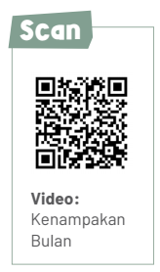
- Guru mengajak peserta didik mengamati gambar yang menunjukkan suasana di malam hari di rumah dan melakukan tanya jawab seputar keadaan malam hari yang biasa terjadi. Peserta didik dapat memindai QR Code tentang kenampakan bulan saat malam hari. (lihat di buku ESPS IPAS 1 halaman 72–74)
- Peserta didik diminta mengajukan pertanyaan-pertanyaan terkait gambar yang mereka amati. Guru memancing sikap kritis peserta didik dengan mengajukan pertanyaan “apakah ada yang ingin kamu ketahui dari gambar yang kamu amati?” Siapa yang mau mengajukan pertanyaan?
- Guru mengajak peserta didik menyimak teks yang ada di buku. Peserta didik diminta menyebutkan kata-kata yang berhubungan dengan malam hari. Guru menuliskan kata yang disebutkan peserta didik di papan tulis agar dapat di baca oleh peserta didik lainnya. Setelah tidak ada lagi peserta didik yang menyebutkan, guru dapat menambahkan kosa katanya jika diperlukan, dengan cara memberikan pertanyaan yang memancing ingatan peserta didik.
- Selanjutnya, guru meminta peserta didik untuk melakukan kegiatan harian di rumah. Peserta didik diminta untuk mengamati kedaan di lingkungan sekitar. Guru meminta orang tua peserta didik untuk mendampingi selama melakukan kegiatan di rumah. (lihat di buku ESPS IPAS 1 halaman 75)
- Refleksi pembelajaran 1 dilakukan pada proses pembelajaran untuk mengenal peristiwa yang terjadi saat siang dan malam hari.
- Bukti pencapaian pembelajaran diambil dari hasil pekerjaan peserta didik dan test formatif yang dibuat oleh guru.

Pembelajaran 2. Menjelaskan kegiatan saat pagi–malam hari (4 JP)
- Guru kembali mengajak peserta didik duduk melingkar. Guru meminta semua peserta didik memejamkan mata. Suasana dikondisikan agar hening. Lalu, guru meminta semuanya menarik nafas dalam-dalam dan mengembuskannya, diulang beberapa kali. Lalu, peserta didik diminta mendengarkan suara-suara yang ada di sekitar mereka. Sambil membayangkan bagaimana biasanya suasana di pagi hari. (Guru dapat menyetel musik instrumental sebagai musik latar).
- Guru mengajak peserta didik mendiskusikan kegiatan-kegiatan di pagi hari baik di rumah maupun di sekolah.
- Peserta didik diminta menyebutkan kata-kata yang berhubungan dengan pagi hari. Guru menuliskan kata yang disebutkan peserta didik di papan tulis agar dapat di baca oleh peserta didik lainnya. Setelah tidak ada lagi peserta didik yang menyebutkan, guru dapat menambahkan kosa katanya jika diperlukan, dengan cara memberikan pertanyaan yang memancing ingatan peserta didik. Peserta didik setidaknya menyebutkan kegiatan-kegiatan berikut. (lihat di buku ESPS IPAS 1 halaman 76)
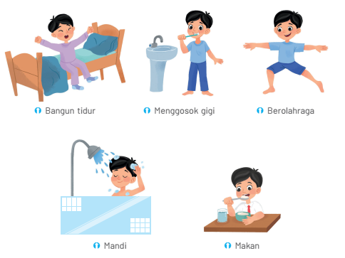
- Untuk memperkuat pemahaman tentang kosa kata yang dipelajarinya, guru melakukan permainan menyusun kartu huruf menjadi kata.
- Setelah itu, peserta didik diminta membaca cerita tentang kegiatan Mita saat pagi hari yang ada di buku. (lihat di buku ESPS IPAS 1 halaman 77–78)
- Guru meminta peserta didik untuk menyimpulkan dari cerita yang dibaca. Guru dapat menunjuk salah satu peserta didik.
- Kepada peserta didik yang masih menemui kesulitan, guru melakukan asistensi dan pengarahan.
- Guru menanyakan kepada peserta didik apakah kegiatannya sama dengan Mita. Guru meminta kepada peserta didik untuk mengisi kegiatan pagi harinya di Ayo Berlatih. (lihat di buku ESPS IPAS 1 halaman 78)
- Selanjutnya, guru mengajak peserta didik mendiskusikan kegiatan-kegiatan di siang dan sore hari.
- Peserta didik diminta menyebutkan kata-kata yang berhubungan dengan kegiatan siang dan sore hari. Guru menuliskan kata yang disebutkan peserta didik di papan tulis agar dapat dibaca oleh peserta didik lainnya. Setelah tidak ada lagi peserta didik yang menyebutkan, guru dapat menambahkan kosa katanya jika diperlukan, dengan cara memberikan pertanyaan yang memancing ingatan peserta didik.
- Setelah itu, peserta didik diminta membaca cerita tentang kegiatan Mita saat siang dan sore hari yang ada di buku. (lihat di buku ESPS IPAS 1 halaman 79–81)
- Guru meminta peserta didik untuk menyimpulkan dari cerita yang dibaca. Guru dapat menunjuk salah satu peserta didik.
- Kepada peserta didik yang masih menemui kesulitan, guru melakukan asistensi dan pengarahan.
- Guru menanyakan kepada peserta didik apakah kegiatannya sama dengan Mita. Guru meminta kepada peserta didik untuk mengisi kegiatan siang dan sore harinya di Ayo Berlatih. (lihat di buku ESPS IPAS 1 halaman 81)
- Selanjutnya, guru mengajak peserta didik mendiskusikan kegiatan-kegiatan di malam hari.
- Peserta didik diminta menyebutkan kata-kata yang berhubungan dengan kegiatan malam hari. Guru menuliskan kata yang disebutkan peserta didik di papan tulis agar dapat dibaca oleh peserta didik lainnya. Setelah tidak ada lagi peserta didik yang menyebutkan, guru dapat menambahkan kosa katanya jika diperlukan, dengan cara memberikan pertanyaan yang memancing ingatan peserta didik.
- Setelah itu, peserta didik diminta membaca cerita tentang kegiatan Mita saat malam hari yang ada di buku. (lihat di buku ESPS IPAS 1 halaman 82–83)
- Guru meminta peserta didik untuk menyimpulkan dari cerita yang dibaca. Guru dapat menunjuk salah satu peserta didik.
- Kepada peserta didik yang masih menemui kesulitan, guru melakukan asistensi dan pengarahan.
- Guru menanyakan kepada peserta didik apakah kegiatannya sama dengan Mita. Guru meminta kepada peserta didik untuk menceritakan kegiatan saat malam hari di depan kelas secara bergantian.
- Refleksi pembelajaran 2 dilakukan pada proses pembelajaran untuk menyebutkan kegiatan pagi–malam hari.
- Bukti pencapaian pembelajaran diambil dari hasil pekerjaan peserta didik dan test formatif yang dibuat oleh guru.

Pembelajaran 3. Mengulang materi siang dan malam (4 JP)
- Guru mengulang kembali materi tentang siang dan malam.
- Peserta didik mengerjakan Latihan Ulangan Bab 4 yang ada di buku secara mandiri. (lihat di buku ESPS IPAS 1 halaman 84)
- Peserta didik juga mengerjakan tugas di rumah terkait soal HOTS dan soal tipe AKM yang ada di buku secara mandiri. (lihat di buku ESPS IPAS 1 halaman 86 dan 87)
- Bukti pencapaian kompetensi diperoleh melalui hasil penyajian baik secara lisan (kegiatan) ataupun penugasan tertulis (latihan soal).
- Selanjutnya, peserta didik dengan bantuan guru mempersiapkan praproyek “Jadwal Harianku” yang akan dikerjaan sebagai tugas di rumah. (lihat di buku ESPS IPAS 1 halaman 88)
- Guru mengomunikasikan kepada orang tua agar peserta didik menulis jadwal harian selama satu minggu dalam bentuk tabel seperti berikut di kertas catatan.
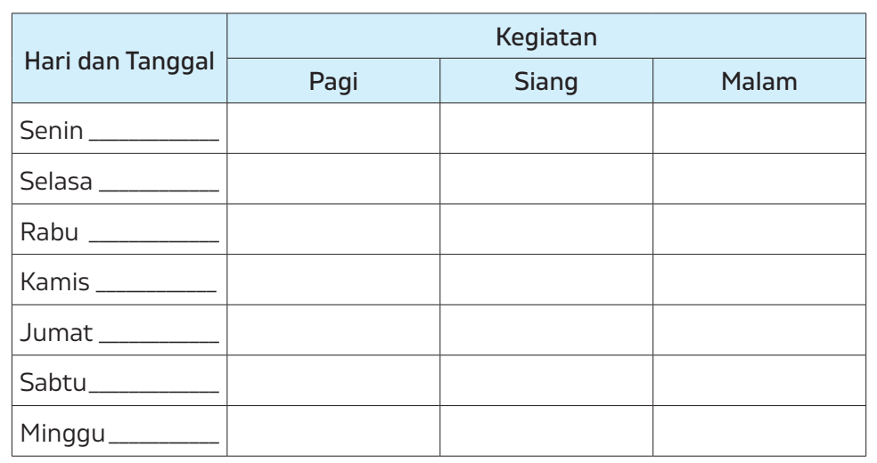
- Peserta didik mewarnai tabelnya dengan kreatif.
- Peserta diminta untuk menceritakan kegiatannya kepada orang tua dengan percaya diri.
- Orang tua diminta untuk merekam peserta didik saat menyampaikan ceritanya dalam bentuk video. Video tersebut nantinya akan dikumpulkan kepada guru untuk dinilai.
- Bukti pencapaian kompetensi diperoleh melalui hasil penyajian baik secara lisan ataupun penugasan tertulis peserta didik.

Penilaian Pembelajaran:
- Peserta didik diberikan tes tertulis dengan soal pilihan ganda dan isian, untuk mengetahui apakah peserta didik dapat memahami materi tentang siang dan malam.
- Peserta didik diberikan tes lisan yang berhubungan dengan siang dan malam. Misalnya, ciri-ciri waktu pagi, siang, sore, dan malam hari.
- Peserta didik diberikan pertanyaan secara lisan unjuk kinerja dengan praktik, dan menyajikan dalam daftar hasil penugasan.
- Lembar observasi untuk mengetahui keaktifan peserta didik saat kerja mandiri dan berpasangan.
- Kuesioner dijawab dengan skala likert untuk mengetahui minat peserta didik dalam memahami siang dan malam.
Kuesioner digunakan untuk refleksi pembelajaran:
No. | PERNYATAAN | YA | TIDAK
1 | Saya mengerti pembelajaran hari ini.
2 | Saya tidak sulit dalam mengerjakan penugasan hari ini.
3 | Saya masih perlu dibantu dalam mengerjakan tugas hari ini.
4 | Pembelajaran hari ini menyenangkan bagi saya.
5 | Saya masih perlu waktu untuk belajar lagi mengenai materi hari ini.
- Melaksanakan tindak lanjut dari hasil asesmen penilaian.
Jika peserta didik tidak dapat menjelaskan siang dan malam, maka peserta didik diberikan pelayanan individu.

BAB 5. AKU DAN KELUARGAKU
MODUL AJAR – 5
Fase / Semester : A / II (Dua) | Kelas : 1 (Satu)
Elemen :  - Pemahaman IPAS (sains dan sosial)  - Keterampilan proses | Alokasi Waktu : 12 JP (Sesuai Kebutuhan)
Tujuan Pembelajaran:
Peserta didik diharapkan dapat:
  - menjelaskan informasi tentang identitas diri, seperti nama lengkap, nama pendek, umurnya, dan alamat tempat tinggal;
  - membuat informasi tentang diri dalam bentuk kartu pengenal dengan mandiri;
  - menjelaskan tentang pentingnya kasih sayang dalam keluarga;
  - menceritakan pengalaman kasih sayang dalam keluarga dengan mandiri.
Profil Pelajar Pancasila:
- Mandiri;
- Kreatif.

Langkah-Langkah Pembelajaran:
- Pada awal pelajaran, guru memberi salam.
- Guru mengajak peserta didik berdoa sebelum memulai kegiatan.
- Guru menyapa beberapa peserta didik dan menanyakan kabarnya, apakah sehat atau ada yang sakit. Semoga semua dalam keadaan sehat.
- Guru mengondisikan peserta didik baik fisik maupun mental untuk siap melaksanakan pembelajaran.
- Sebagai pembuka pelajaran, guru dapat melakukan meneriakkan yel-yel atau tepuk semangat untuk menghidupkan suasana kelas agar semangat.
- Guru memberikan stimulus kepada peserta didik yang berkaitan dengan identitas diri.
- Guru memberikan pertanyaan pemantik agar peserta didik dapat mengetahui atau mempunyai tujuan belajarnya sendiri.
Contoh pertanyaan:
- Apa itu identitas?
- Apa fungsi identitas?
- Apakah kamu mengenali identitas temanmu?
- Guru memberikan kesempatan peserta didik untuk menjawab pertanyaan-pertanyaan tersebut.
- Guru dapat melakukan kembali yel-yel bersama peserta didik untuk mengikuti pembelajaran IPAS lebih asyik dan menyenangkan.
Pembelajaran 1. Menjelaskan identitas diri (4 JP)
- Beberapa hari sebelum pembelajaran, peserta didik diinformasikan membawa foto keluarga untuk kegiatan hari ini. Jika peserta didik kesulitan, guru bisa membantu membuat gambar ilustrasi di papan tulis.
- Guru mengajak peserta didik untuk saling berkenalan seperti yang dilakukan saat semester I.
- Guru menunjukkan cara berkenalan. Guru mencontohkan seperti yang ada di buku. (lihat di buku ESPS IPAS 1 halaman 92 dan 93)
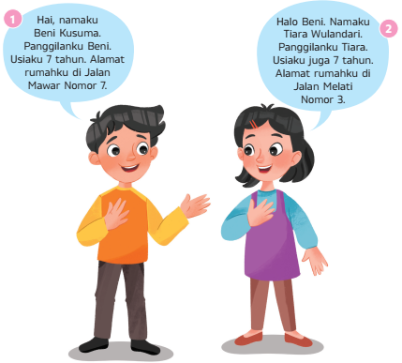

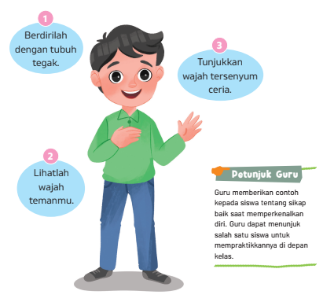
- Selanjutnya, peserta didik diajak untuk saling berkenalan melalui sebuah permainan lempar bola dan guru menjelaskan aturan bermainnya. Peserta didik diminta membentuk posisi melingkar, boleh duduk atau berdiri, lalu guru mencontohkan cara melempar dan menangkap bola dengan tepat.
- Permainan dimulai dari guru dengan memperkenalkan diri, “Selamat pagi/siang, nama saya Bapak/Ibu . . . biasa dipanggil Bapak/Ibu . . . . Setelah itu, guru yang telah memperkenalkan diri tersebut melempar bola pada salah satu peserta didik yang lain (melempar bola dengan pelan, hindari dengan keras).
- Peserta didik yang menangkap lemparan bola harus menyebutkan nama lengkap, nama panggilan, usia, dan alamat rumahnya secara singkat. Setelah itu, peserta didik tersebut melempar bola kepada peserta didik yang lain. Peserta didik yang menangkap lemparan bola, juga menyebutkan nama lengkap, nama panggilan, usia, dan alamat rumahnya secara singkat. Demikian seterusnya hingga seluruh peserta didik memperkenalkan diri.
- Selanjutnya, guru menunjukkan foto keluarganya.
- Peserta didik diminta untuk mengamati dan mengajukan pertanyaan atas foto tersebut. Guru dapat memberikan contoh pertanyaan, misalnya:
- Siapa nama ayah, Bu Guru?
- Berapa anggota keluarga yang perempuan, Bu Guru?
- Apa pekerjaan ayah, Bu Guru?
- Peserta didik diminta mengisi pertanyaan tentang banyak anggota keluarga sesuai foto keluarga guru atau gambar foto pada ilustrasi guru sedang mengenalkan anggota keluarganya.
- Setelah itu, guru meminta peserta didik untuk menunjukkan foto atau gambar tentang anggota keluarganya di rumah. Peserta didik diminta untuk saling bertukar informasi antarteman sebelahnya.
- Selanjutnya, guru meminta peserta didik untuk membuat kartu identitas diri. (lihat di buku ESPS IPAS 1 halaman 96)
- Guru memberikan kesempatan untuk mengerjakan tugas.
- Guru membantu peserta didik membuat kartu identitas diri. Misalnya, saat peserta didik memotong kartu. Guru dapat mengingatkan peserta didik untuk membawa alat dan bahan membuat kartu sehari sebelumnya.
- Guru meminta peserta didik untuk mengumpulkan hasil tugas untuk dinilai.
- Dengan kegiatan ini, peserta mampu secara mandiri dan kreatif membuat kartu identitas dirinya.
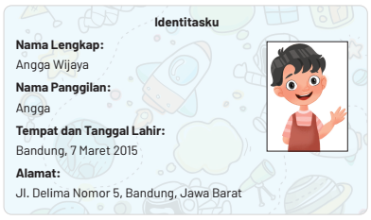
- Selanjutnya, peserta didik diberi tugas rumah untuk mengerjakan latihan soal di Ayo Berlatih tentang perkenalan identitas diri. (lihat di buku ESPS IPAS 1 halaman 95)
- Refleksi pembelajaran 1 dilakukan pada proses pembelajaran untuk melihat ketercapaian tentang identitas diri.
- Bukti pencapaian pembelajaran diambil dari hasil pekerjaan peserta didik dan test formatif yang dibuat oleh guru.

Pembelajaran 2. Menjelaskan peran kasih sayang dalam keluarga (3 JP)
- Beberapa hari sebelum pembelajaran, peserta didik kembali diinformasikan membawa foto keluarga untuk kegiatan hari ini. Jika peserta didik kesulitan, guru bisa membantu membuat gambar ilustrasi di papan tulis.
- Guru meminta kepada peserta didik untuk saling memberikan apresiasi atas perkenalannya di pembelajaran 1.
- Peserta didik menyimak penjelasan guru tentang pentingnya kasih sayang dalam keluarga dan rasa syukur atas karunia Tuhan Yang Maha Esa berupa keluarga yang bahagia.
- Guru mengarahkan pemahaman peserta didik bahwa bersyukur kepada Tuhan atas karunia berupa keluarga yang bahagia.
- Selanjutnya, guru menjelaskan kegiatan memperkenalkan anggota keluarga di rumah sama dengan memperkenalkan keluarga inti. Keluarga inti adalah keluarga yang beranggotakan ayah, ibu, dan anak (kakak maupun adik).
- Selain keluarga inti, ada juga keluarga besar. Keluarga besar adalah selain anggota keluarga inti, seperti kakek, nenek, paman, dan bibi.
- Guru menunjukkan foto keluarga besarnya di depan peserta didik. Guru meminta peserta didik untuk mengamati foto tersebut. Guru juga dapat menunjukkan gambar seperti berikut di depan peserta didik.

Sumber: www.freepik.com
- Guru mengajak peserta didik untuk berdiskusi mengenai isi foto tersebut. Peserta didik diminta memberikan tanggapan mengenai isi gambar secara bergiliran.
- Rangkumlah jawaban peserta didik dan ajak peserta didik untuk membuat kesimpulan dari gambar yang telah diamati.
- Jika peserta didik sudah memperoleh kesimpulan bahwa topik diskusi adalah mengenai keluarga besar, maka tanyakan pada peserta didik, siapa saja keluarga yang dikenal selain ayah, ibu, atau adik.
- Guru juga mengarahkan peserta didik untuk menyampaikan bentuk-bentuk kasih sayang yang pernah didapatkan di dalam keluarga. Contohnya sebagai berikut.
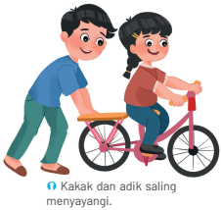
- Selanjutnya, guru meminta peserta didik untuk membuat daftar kasih sayang dalam keluarga. (lihat di buku ESPS IPAS 1 halaman 100)
- Guru memberikan kesempatan untuk mengerjakan tugas.
- Guru membimbing peserta didik membuat tabel di kartu warna. Guru dapat meminta peserta didik membuat lebih dari 5 sikap kasih sayang yang dilakukan dalam keluarga. Guru selalu memantau kegiatan peserta didik selama seminggu.
- Guru meminta peserta didik untuk mengumpulkan hasil tugas untuk dinilai.
- Dengan kegiatan ini, peserta mampu secara mandiri dan kreatif membuat daftarnya.
- Selanjutnya, peserta didik juga diberi tugas rumah untuk mengerjakan latihan soal di Ayo Berlatih tentang bentuk-bentuk kasih sayang dalam keluarga. (lihat di buku ESPS IPAS 1 halaman 99)
- Refleksi pembelajaran 2 dilakukan pada proses pembelajaran untuk melihat ketercapaian tentang kasih sayang dalam keluarga.
- Bukti pencapaian pembelajaran diambil dari hasil pekerjaan peserta didik dan test formatif yang dibuat oleh guru.

Pembelajaran 3. Mengulang materi aku dan keluargaku (4 JP)
- Guru mengulang kembali materi tentang aku dan keluargaku.
- Peserta didik mengerjakan Latihan Ulangan Bab 5 yang ada di buku secara mandiri. (lihat di buku ESPS IPAS 1 halaman 101)
- Peserta didik juga mengerjakan tugas di rumah terkait soal HOTS dan soal tipe AKM yang ada di buku secara mandiri. (lihat di buku ESPS IPAS 1 halaman 103 dan 104)
- Bukti pencapaian kompetensi diperoleh melalui hasil penyajian baik secara lisan (kegiatan) ataupun penugasan tertulis (latihan soal).
- Selanjutnya, peserta didik dengan bantuan guru mempersiapkan praproyek “Kartu Identitas Keluarga” yang akan dikerjaan sebagai tugas di rumah. Tugas dibuat dalam bentuk kliping sederhana. (lihat di buku ESPS IPAS 1 halaman 105)
- Guru mengomunikasikan kepada orang tua agar mendampingi peserta didik saat membuat kliping identitas anggota keluarga.
- Peserta didik membuat kliping dengan kreatif.
- Peserta diminta untuk menceritakan anggota keluarganya kepada guru dan teman-teman di kelas dengan percaya diri.
- Peserta didik juga menceritakannya perasaannya saat membuat kliping identitas anggota keluarga.
- Bukti pencapaian kompetensi diperoleh melalui hasil penyajian baik secara lisan ataupun penugasan tertulis peserta didik.

Penilaian Pembelajaran:
- Peserta didik diberikan tes tertulis dengan soal pilihan ganda dan isian, untuk mengetahui apakah peserta didik dapat memahami materi tentang identitas diri dan keluarga.
- Peserta didik diberikan tes lisan yang berhubungan dengan identitas diri dan keluarga. Misalnya, ciri-ciri keluarga inti dan keluarga besar.
- Peserta didik diberikan pertanyaan secara lisan unjuk kinerja dengan praktik, dan menyajikan dalam daftar hasil penugasan.
- Lembar observasi untuk mengetahui keaktifan peserta didik saat kerja mandiri dan berpasangan.
- Kuesioner dijawab dengan skala likert untuk mengetahui minat peserta didik dalam memahami identitas diri dan keluarga.
Kuesioner digunakan untuk refleksi pembelajaran:
No. | PERNYATAAN | YA | TIDAK
1 | Saya mengerti pembelajaran hari ini.
2 | Saya tidak sulit dalam mengerjakan penugasan hari ini.
3 | Saya masih perlu dibantu dalam mengerjakan tugas hari ini.
4 | Pembelajaran hari ini menyenangkan bagi saya.
5 | Saya masih perlu waktu untuk belajar lagi mengenai materi hari ini.
- Melaksanakan tindak lanjut dari hasil asesmen penilaian.
Jika peserta didik tidak dapat menjelaskan identitas diri dan keluarga, maka peserta didik diberikan pelayanan individu.
BAB 6. TEMPAT TINGGALKU
MODUL AJAR – 6
Fase / Semester : A / II (Dua) | Kelas : 1 (Satu)
Elemen :  - Pemahaman IPAS (sains dan sosial)  - Keterampilan proses | Alokasi Waktu : 12 JP (Sesuai Kebutuhan)
Tujuan Pembelajaran:
Peserta didik diharapkan dapat:
  - menjelaskan cara merawat tempat tinggal dan lingkungan sekitar;
  - mempraktikkan cara merawat tempat tinggal dan lingkungan sekitar dengan percaya diri;
  - mengidentifikasi letak rumah dan lingkungan sekitar;
  - menggambar letak rumah dan lingkungan sekitar dengan percaya diri.
Profil Pelajar Pancasila:
- Mandiri;
- Kreatif.

Langkah-Langkah Pembelajaran:
- Pada awal pelajaran, guru memberi salam.
- Guru mengajak peserta didik berdoa sebelum memulai kegiatan.
- Guru menyapa beberapa peserta didik dan menanyakan kabarnya, apakah sehat atau ada yang sakit. Semoga semua dalam keadaan sehat.
- Guru mengondisikan peserta didik baik fisik maupun mental untuk siap melaksanakan pembelajaran.
- Sebagai pembuka pelajaran, guru dapat melakukan meneriakkan yel-yel atau tepuk semangat untuk menghidupkan suasana kelas agar semangat.
- Guru memberikan stimulus kepada peserta didik yang berkaitan dengan ciri-ciri tempat tinggal.
- Guru memberikan pertanyaan pemantik agar peserta didik dapat mengetahui atau mempunyai tujuan belajarnya sendiri.
Contoh pertanyaan:
- Apa itu tempat tinggal?
- Bagaimana keadaan tempat tinggalmu?
- Di mana letak tempat tinggalmu?
- Apakah tempat tinggalmu termasuk tempat tinggal yang sehat?
- Bagaimana cara merawat kebersihan tempat tinggal?
- Guru memberikan kesempatan peserta didik untuk menjawab pertanyaan-pertanyaan tersebut.
- Guru dapat melakukan kembali yel-yel bersama peserta didik untuk mengikuti pembelajaran IPAS lebih asyik dan menyenangkan.

Pembelajaran 1. Menjelaskan ciri-ciri rumah sehat (3 JP)
- Guru meminta peserta didik untuk membentuk kelompok yang beranggotakan 4–5 orang.
- Guru menunjukkan dua gambar keadaan rumah berikut di depan kelas.
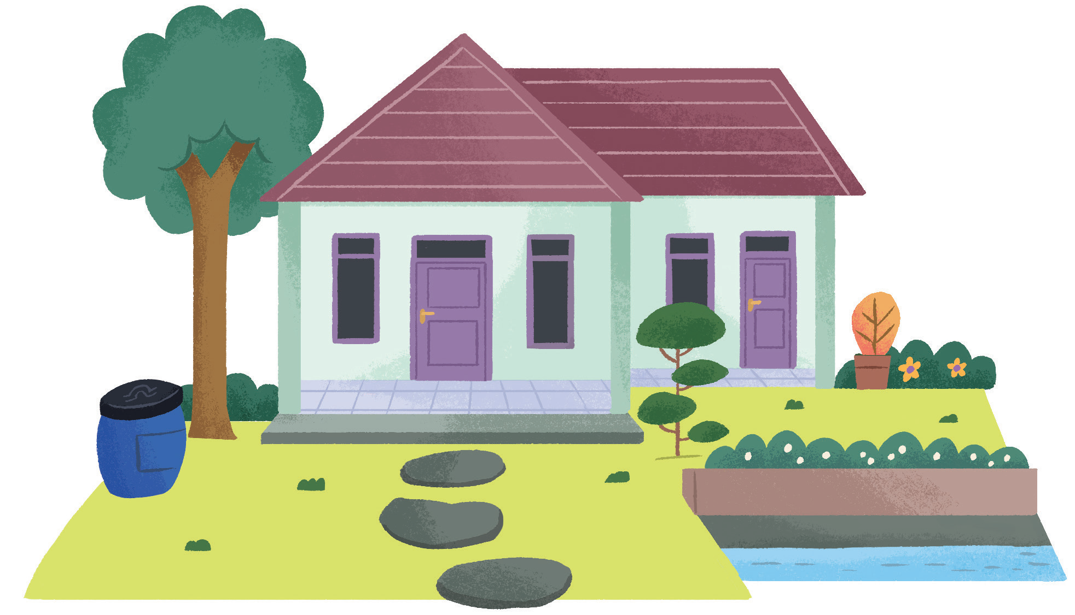
A

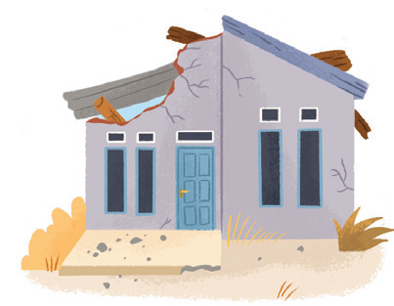
B

- Guru meminta peserta didik untuk mengamati kedua gambar tersebut dengan saksama.
- Guru mengajukan pertanyaan kepada semua kelompok dengan pertanyaan-pertanyaan berikut.
- Bagaimana keadaan rumah pada gambar A?
- Bagaimana keadaan rumah pada gambar B?
- Rumah manakah yang menunjukkan rumah sehat dan layak huni?
- Apa yang harus dilakukan agar rumah dapat menjadi rumah sehat dan layak huni?
- Apa ciri-ciri rumah yang sehat dan layak untuk dihuni?
- Guru memberikan kesempatan peserta didik untuk menjawab masing-masing soal tersebut. Setiap pertanyaan peserta didik diperkenankan berdiskusi dengan kelompoknya selama 5 menit.
- Setiap durasi 5 menit, guru meminta beberapa kelompok untuk menyampaikan jawaban hasil diskusi untuk satu pertanyaan. Guru mencatat jawaban-jawaban peserta didik dalam kelompok di papan tulis dengan bahasa yang singkat dan mudah dipahami. Setelah mendengarkan jawaban-jawaban peserta didik, guru memberikan konfirmasi dan penguatan terhadap jawaban-jawaban peserta didik sehingga dapat dipahami dengan benar. Begitu pula untuk pertanyaan-pertanyaan berikutnya.
- Dari kegiatan ini, guru juga dapat memberikan umpan balik jawaban dan dapat berupa pertanyaan lanjutan untuk memberikan kepada peserta didik lain untuk menjawab pertanyaan. Hal ini bertujuan agar diskusi menjadi lebih menarik.
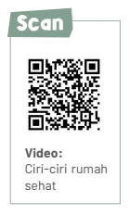
- Setelah itu, guru menjelaskan ciri-ciri rumah sehat kepada peserta didik. Guru dapat melihat di buku. (lihat di buku ESPS IPAS 1 halaman 108–110)
- Guru juga dapat mengarahkan peserta didik untuk memindai QR Code tentang “Ciri-ciri rumah sehat” yang ada di buku. (lihat di buku ESPS IPAS 1 halaman 109)
- Refleksi pembelajaran 1 dilakukan pada proses pembelajaran untuk melihat ketercapaian tentang ciri-ciri rumah sehat.
- Bukti pencapaian pembelajaran diambil dari hasil pekerjaan peserta didik dan test formatif yang dibuat oleh guru.

Pembelajaran 2. Menjelaskan cara merawat rumah (3 JP)
- Sebelum memulia pembelajaran 2, guru mengajak peserta didik untuk mengulang materi tentang “Ciri-Ciri Rumah Sehat” yang dipelajari sebelumnya.
- Guru dapat mengajukan pertanyaan-pertanyaan beruntun kepada peserta didik. Peserta didik yang berhasil menjawab diberikan apresiasi oleh guru. Berikut adalah contoh pertanyaannya.
- Apa yang kalian ketahui tentang rumah sehat?
- Apa saja ciri-ciri rumah sehat?
- Apa yang kalian ketahui tentang rumah tidak sehat?
- Apa saja ciri-ciri rumah tidak sehat?
- Apakah rumah yang sehat juga mencerminkan penghuninya?
- Guru meminta peserta didik untuk membentuk kelompok yang beranggotakan 4–5 orang.
- Guru menunjukkan sebuah gambar atau foto keadaan-keadaan berikut.
- Kamar yang tidak rapi dan kotor.
- Halaman rumah yang dipenuhi sampah berserakan.
- Selokan yang penuh sampah dan tersumbat.
- Sampah yang menumpuk di tempat sampah.
- Meja makan yang masih kotor setelah makan.
- Guru meminta peserta didik untuk mengamati gambar-gambar tersebut dengan saksama.
- Guru kemudian menunjuk secara acak pada kelompok untuk menjawab pertanyaan-pertanyaan terkait keadaan dalam gambar.
- Guru dapat mengajukan pertanyaan-pertanyaan seperti berikut.
- Bagaimana keadaan lingkungan pada gambar . . . ?
- Apakah keadaan lingkungan pada gambar . . . menunjukkan lingkungan yang sehat?
- Apa akibatnya jika penghuni di lingkungan tersebut bersikap tidak peduli pada keadaan lingkungan dalam gambar . . . ?
- Apa yang harus dilakukan agar lingkungan pada gambar . . . menjadi lingkungan yang sehat? Sebutkan contoh kegiatannya.
- Guru memberikan kesempatan peserta didik dalam kelompok untuk menjawab masing-masing soal tersebut. Setiap pertanyaan peserta didik diperkenankan berdiskusi dengan kelompoknya selama 5 menit.
- Setiap durasi 5 menit, guru meminta kelompok yang ditunjuk untuk menyampaikan jawaban hasil diskusi untuk satu pertanyaan. Guru mencatat jawaban-jawaban peserta didik dalam kelompok di papan tulis dengan bahasa yang singkat dan mudah dipahami. Setelah mendengarkan jawaban-jawaban peserta didik, guru memberikan konfirmasi dan penguatan terhadap jawaban-jawaban peserta didik sehingga dapat dipahami dengan benar. Begitu pula untuk pertanyaan-pertanyaan berikutnya.
- Dari kegiatan ini, guru juga dapat memberikan umpan balik jawaban dan dapat berupa pertanyaan lanjutan untuk memberikan kepada kelompok lain untuk menjawab pertanyaan. Hal ini bertujuan agar diskusi menjadi lebih menarik.
- Lakukan hal yang sama untuk semua keadaan gambar.
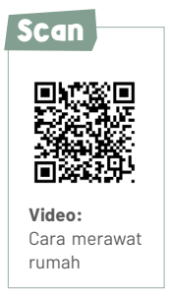
- Setelah itu, guru menjelaskan cara merawat rumah kepada peserta didik. Guru dapat melihat di buku. (lihat di buku ESPS IPAS 1 halaman 111–112)
- Guru juga dapat mengarahkan peserta didik untuk memindai QR Code tentang “Cara merawat rumah” yang ada di buku. (lihat di buku ESPS IPAS 1 halaman 111)
- Untuk menguji pengetahuan peserta didik, guru meminta peserta didik untuk mengerjakan latihan soal di Ayo Berlatih tentang cara merawat rumah. (lihat di buku ESPS IPAS 1 halaman 113)
- Refleksi pembelajaran 2 dilakukan pada proses pembelajaran untuk melihat ketercapaian tentang cara merawat rumah.
- Bukti pencapaian pembelajaran diambil dari hasil pekerjaan peserta didik dan test formatif yang dibuat oleh guru.

Pembelajaran 3. Menjelaskan letak rumah (3 JP)
- Guru meminta peserta didik untuk mengingat kembali saat materi identitas. Di dalam identitas terdapat alamat. Alamat tersebut menunjukkan letak rumah.
- Guru menjelaskan letak rumah ada berbagai macam. Ada rumah di tepi jalan. Ada rumah di dalam perumahan. Ada rumah di atas bukit. Ada juga rumah di teli pantai. Bangunan rumah di setiap tempat berbeda-beda sesuai dengan kondisi alamnya. (lihat di buku ESPS IPAS 1 halaman 113–114)
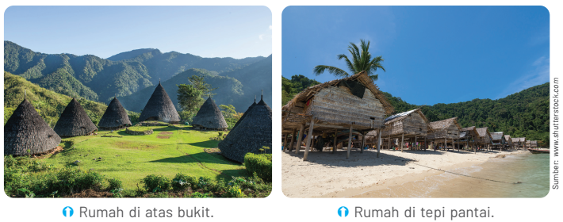
- Guru juga menjelaskan selain hidup bersama keluarga di rumah, kita juga hidup berdampingan dengan tetangga. Guru menjelaskan makna tetangga dan hal-hal yang boleh dilakukan dan tidak boleh dilakukan dalam hidup bertetangga.
- Selanjutnya, guru menjelaskan alamat rumah dapat diketahui dengan menggunakan denah.

Denah adalah gambar yang menunjukkan letak kota, jalan, dan sebagainya.

- Guru meminta peserta didik untuk mengamati denah yang ada di buku. (lihat di buku ESPS IPAS 1 halaman 115)
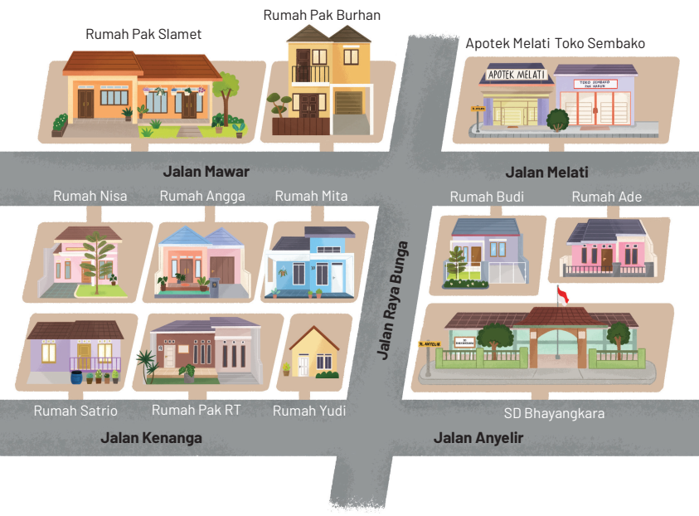
- Peserta didik menyimak penjelasan denah dari guru.
- Selanjutnya, guru meminta peserta didik untuk menggambar denah rumah. (lihat di buku ESPS IPAS 1 halaman 119)
- Guru memberikan kesempatan untuk mengerjakan tugas.
- Guru meminta orang tua untuk mendampingi peserta didik saat menggambar denah rumah.
- Guru meminta peserta didik untuk mengumpulkan hasil tugas untuk dinilai.
- Dengan kegiatan ini, peserta mampu secara mandiri dan kreatif membuat daftarnya.
- Selanjutnya, peserta didik juga diberi tugas rumah untuk mengerjakan latihan soal di Ayo Berlatih tentang denah rumah. (lihat di buku ESPS IPAS 1 halaman 120)
- Refleksi pembelajaran 3 dilakukan pada proses pembelajaran untuk melihat ketercapaian tentang denah rumah.
- Bukti pencapaian pembelajaran diambil dari hasil pekerjaan peserta didik dan test formatif yang dibuat oleh guru.

Pembelajaran 4. Mengulang materi tempat tinggalku (4 JP)
- Guru mengulang kembali materi tentang tempat tinggalku.
- Peserta didik mengerjakan Latihan Ulangan Bab 6 yang ada di buku secara mandiri. (lihat di buku ESPS IPAS 1 halaman 121)
- Peserta didik juga mengerjakan tugas di rumah terkait soal HOTS dan soal tipe AKM yang ada di buku secara mandiri. (lihat di buku ESPS IPAS 1 halaman 123 dan 124)
- Bukti pencapaian kompetensi diperoleh melalui hasil penyajian baik secara lisan (kegiatan) ataupun penugasan tertulis (latihan soal).
- Selanjutnya, peserta didik dengan bantuan guru mempersiapkan praproyek “Jadwal harian Membersihkan Rumah” yang akan dikerjaan sebagai tugas di rumah. Tugas dibuat dalam bentuk tabel seperti berikut. (lihat di buku ESPS IPAS 1 halaman 125)
- Guru memberikan tugas kepada peserta didik untuk merencanakan kegiatan membersihkan rumah. Sebelumnya, kegiatan ini perlu dikomunikasikan dengan orang tua agar ada pendampingan. Kegiatan ini melatih tanggung jawab peserta didik dalam menjalankan tugas sehari-hari di rumah. Berilah contoh kegiatan yang bisa dilakukan peserta didik, seperti merapikan tempat tidur. Berilah penjelasan kepada peserta didik bahwa perencanaan kegiatan harian bisa lebih dari satu. Kegiatan tersebut juga bisa dilakukan sama setiap hari. Mintalah orang tua untuk memberikan paraf bila peserta didik sudah melaksanakan tugasnya.
- Peserta didik membuat tugas dengan kreatif.
- Peserta diminta untuk menceritakan pengalaman jadwal harian membersihkan rumah kepada guru dan teman-teman di kelas dengan percaya diri.
- Bukti pencapaian kompetensi diperoleh melalui hasil penyajian baik secara lisan ataupun penugasan tertulis peserta didik.
Penilaian Pembelajaran:
- Peserta didik diberikan tes tertulis dengan soal pilihan ganda dan isian, untuk mengetahui apakah peserta didik dapat memahami materi tentang tempat tinggal.
- Peserta didik diberikan tes lisan yang berhubungan dengan tempat tinggal. Misalnya, letak rumah dan keadaan di sekitar rumah.
- Peserta didik diberikan pertanyaan secara lisan unjuk kinerja dengan praktik, dan menyajikan dalam daftar hasil penugasan.
- Lembar observasi untuk mengetahui keaktifan peserta didik saat kerja mandiri dan berpasangan.
- Kuesioner dijawab dengan skala likert untuk mengetahui minat peserta didik dalam memahami tempat tinggal.
Kuesioner digunakan untuk refleksi pembelajaran:
No. | PERNYATAAN | YA | TIDAK
1 | Saya mengerti pembelajaran hari ini.
2 | Saya tidak sulit dalam mengerjakan penugasan hari ini.
3 | Saya masih perlu dibantu dalam mengerjakan tugas hari ini.
4 | Pembelajaran hari ini menyenangkan bagi saya.
5 | Saya masih perlu waktu untuk belajar lagi mengenai materi hari ini.
- Melaksanakan tindak lanjut dari hasil asesmen penilaian.
Jika peserta didik tidak dapat menjelaskan tempat tinggal, maka peserta didik diberikan pelayanan individu.

Setelah mempelajari semua bab, peserta didik dapat mengerjakan Latihan Ulangan Akhir Tahun yang ada di buku. (lihat di buku ESPS IPAS 1 halaman 127–132)

Berikut adalah kunci jawabannya.

Latihan Akhir Tahun (Paket 1)

- Pilihan ganda

- b. 2
- c. melihat sekitar
- b. 4
- c. kulit
- a. dingin
- a. telinga
- b. 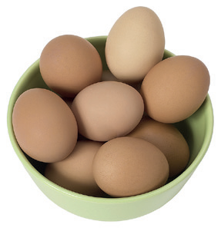
- c. 8
- a. pagi
- a. bulan sabit
- a. Minggu
- b. alamat
- a. tanggal lahir
- b. Mita memuji kelezatan kue buatan ibu.
- a. nyaman

- Isian

- mengecap
- melihat
- bulat
- manis
- istirahat
- nasi
- pagi
- malam
- banjir
- usia

- Esai
- Bagian tubuh yang dimaksud adalah tangan.
Tangan berfungsi untuk memegang benda,
menulis, membuka dan membalik halaman buku,
serta memindahkan benda.
- Bentuk permukaan kulit buah nangka adalah kasar.
- Waktu yang tepat menggosok gigi adalah setelah makan dan sebelum tidur.
- Ciri-ciri rumah sehat:
- rumah memiliki tanaman terawat;
- rumah memiliki ventilasi;
- rumah memiliki jendela terbuka;
- rumah memiliki tempat sampah;
- rumah memiliki sekolan bebas sampah.
- Alamat rumah saya berada di Jalan . . . .

Latihan Akhir Tahun (Paket 2)

- Pilihan ganda

- a. hidung
- b. 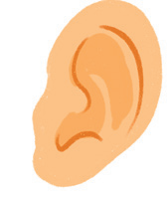
- a. mencium
- a. 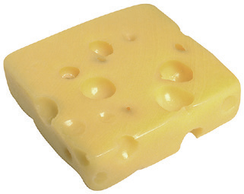
- b. dua kali
- a. rambut
- a. bermain
- c. Matahari
- a. pagi
- b. rukun dan damai
- b. lebih tua
- b. ventilasi memadai
- b. aroma tidak sedap
- b. masuknya sinar matahari
- a. pagi

- Isian

- tangan
- dingin
- masam
- topi
- bintang
- purnama
- ayah
- hitam
- rukun
- sampah

- Esai
- Bagian tubuh yang dimaksud adalah mata.
Mata berfungsi untuk melihat benda dan
keadaan lingkungan sekitar.
- Rasa es sirup melon adalah manis.
- Karena tubuh memerlukan nutrisi.
Nutrisi untuk masa pertumbuhan dan perkembangan.
- Nenek
- Semua warga sekolah, seperti kepala sekolah,
pengurus sekolah, guru, siswa, dan petugas sekolah
(kebersihan dan keamanan).

